COPIA NO CONTROLADA

  PLANTA PRODUCTOS  MEDICO FARMACEUTICOS |  | REGISTRO |  |  | CODIGO: R-TI-014
 |  | ACTA TECNOLOGÍA DE INFORMACIÓN |  |  | VERSIÓN: 0
FECHA DE REUNION |  | ASUNTO | VERIFICACION APLICATIVO  ARCHIVO DISEÑO Y DESARROLLO VA 12.76.38
ASISTENTES | NOMBRE |  | CARGO | FIRMA
 | Sebastián Fajardo |  | Programador
 | Fabian Gaona |  | Programador
 | Yamile Tafur |  | Director TI
CONTENIDO DEL ACTA:

El día de hoy se realiza verificación del aplicativo ARCHIVO DISEÑO Y DESARROLLO en su nueva versión VA 12.76.38 con los siguientes requerimientos:

REQUERIMIENTOS:
 | Desde la página de aplicativos en la opción del aplicativo Archivo D&D, se puede ingresar a la aplicación, que se ilustra con el nuevo logo del aplicativo, permitiendo al usuario ingresar al aplicativo.

Al ingresar al aplicativo se ilustra el formulario de inicio de sesión, permitiendo al usuario hacer a la autenticación de las credenciales de usuario y contraseña.
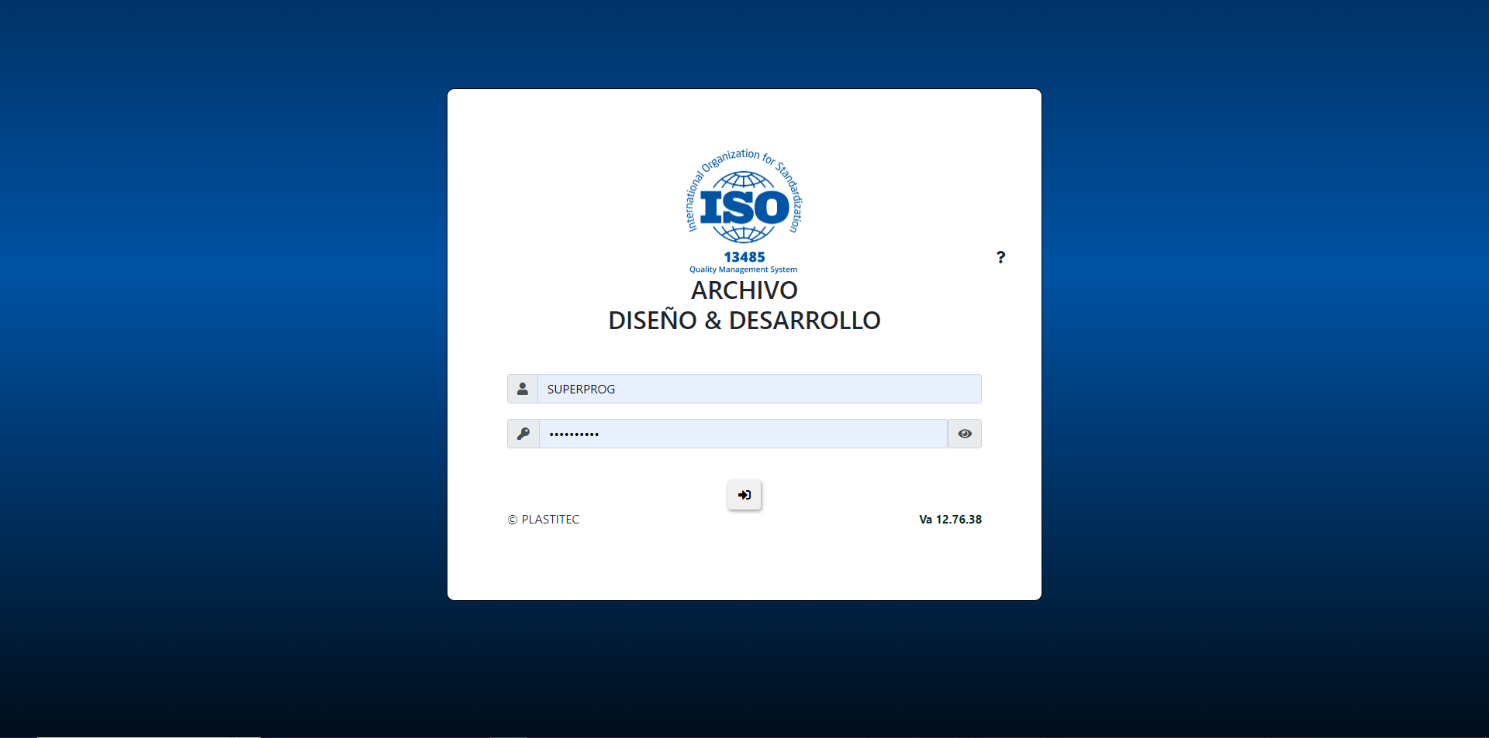

En caso de que las credenciales sean incorrectas el sistema arrojara la siguiente alerta indicando el error.
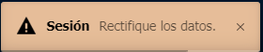

Módulo de inicio



Al realizar la autenticación correcta de las credenciales se vera el modulo de inicio del aplicativo. Mostrando los cuatro últimos proyectos creados y la fecha de creación de los proyectos en un calendario dando así trazabilidad en los proyectos.

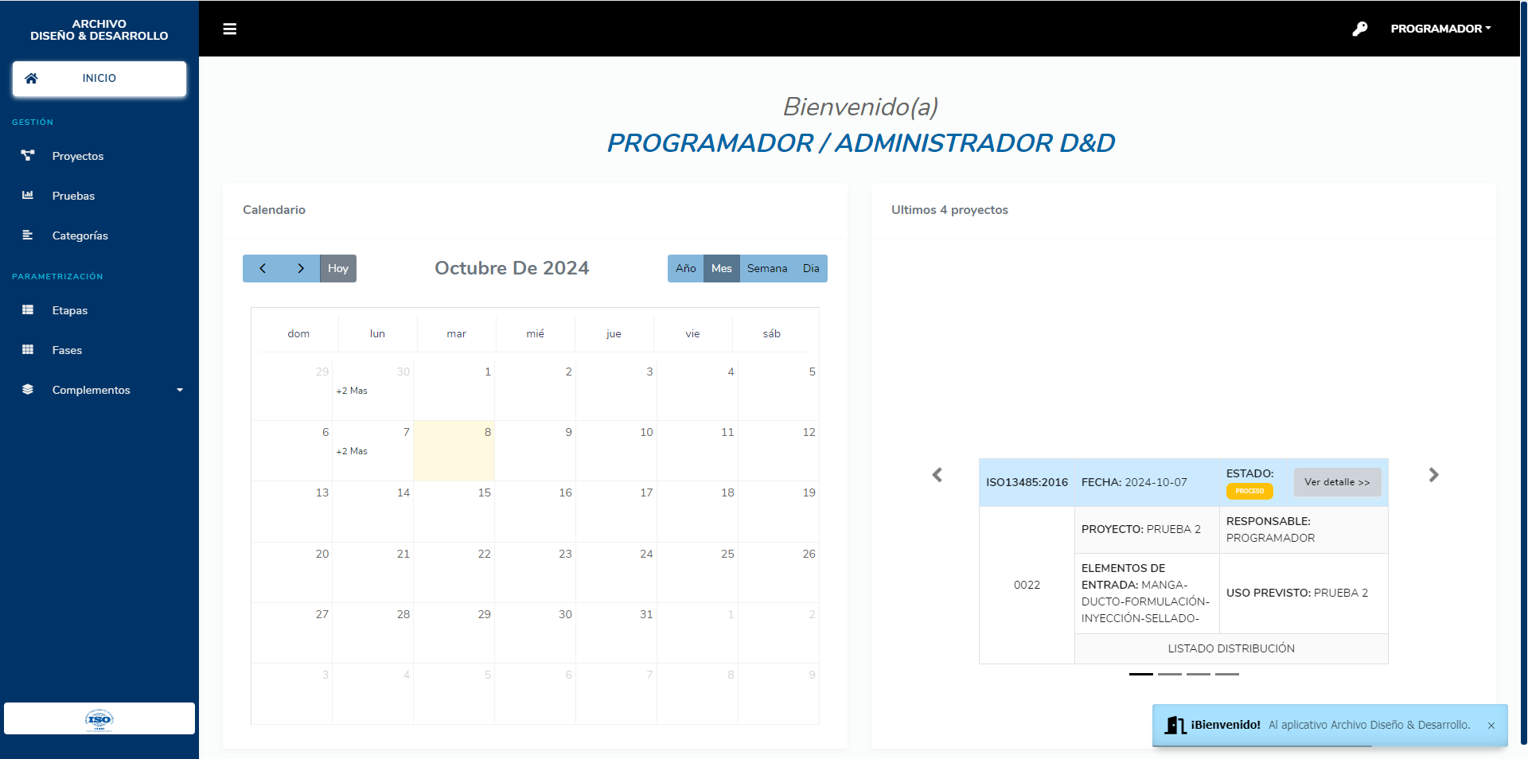

Como se muestra el calendario nos dice en que día se han creado proyectos y al presionar sobre la información que este contiene nos mostrara el consecutivo y nombre del proyecto al presionar donde se encuentra la información nos llevara hacia las memorias de los proyectos.

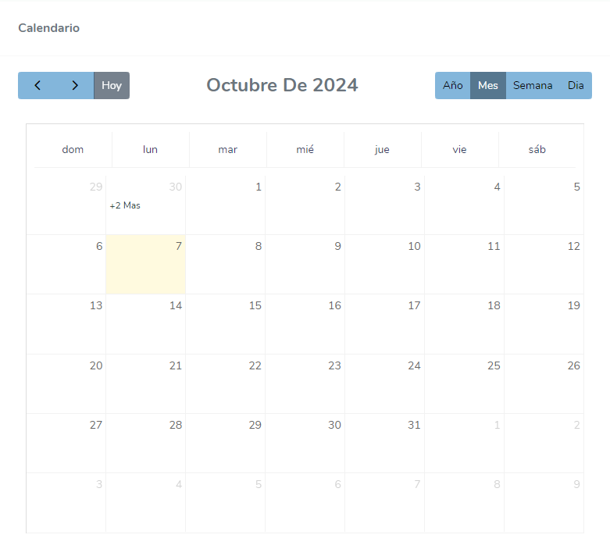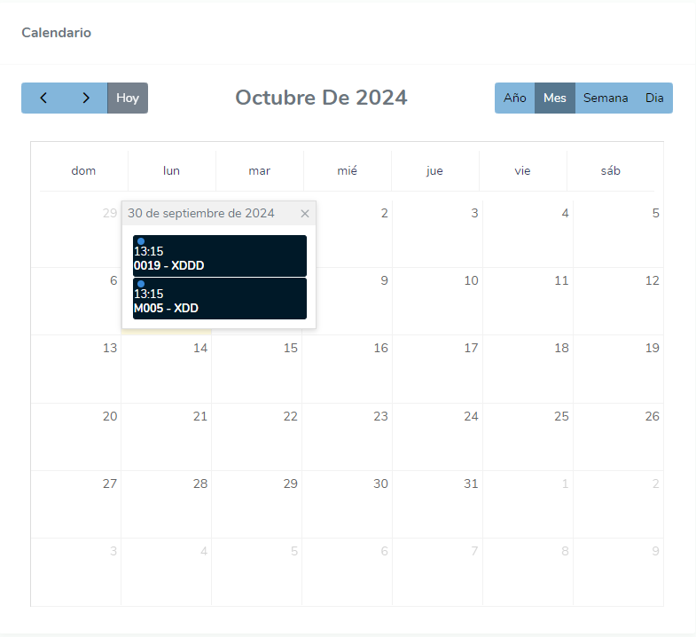

Ver últimos cuatro proyectos se mostrarán esos proyectos en un espacio específico donde los proyectos se moverán cada cierto tiempo mostrando cada uno de los proyectos y teniendo un acceso directamente a las memorias de los proyectos.

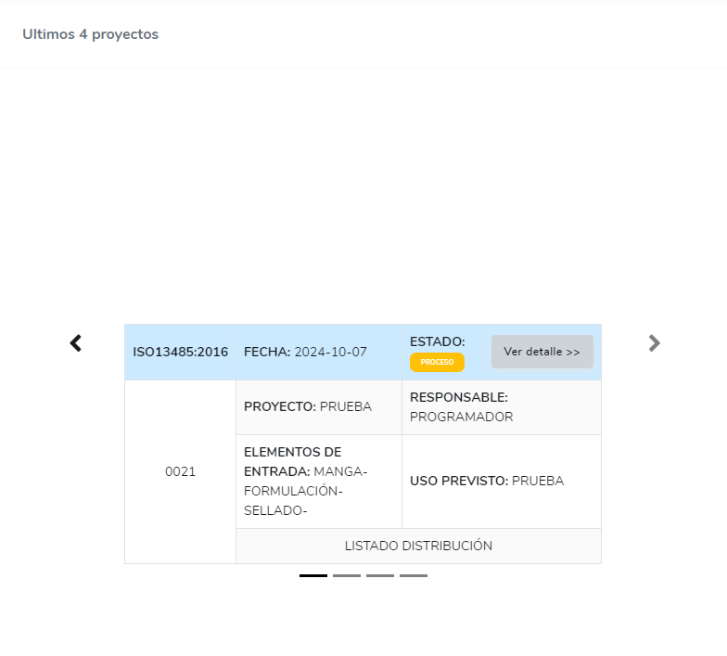
Al pasar el cursor sobre la palabra de “LISTADO DE DITRIBUCIÓN” nos mostrara las personas que están dentro de ese proyecto.

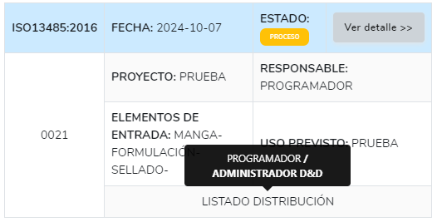

Menú | Navbar

En la parte izquierda de la pantalla veremos el menú el cual tendrá el acceso a los módulos los que el usuario en sesión tenga permisos de ingresar y el logo del aplicativo.

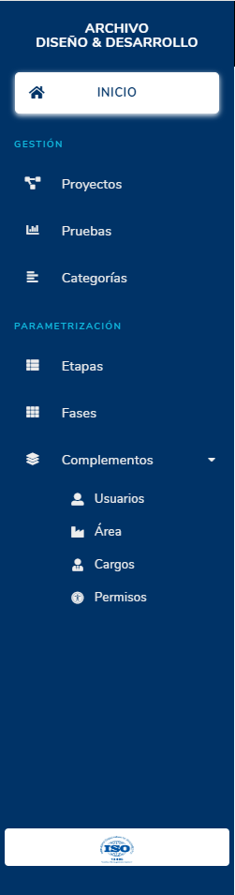

En la parte superior de la pantalla se verá el navbar el cual tendrá el encogimiento o agrandamiento del menú, el restablecimiento de la contraseña del usuario en sesión y la información del usuario en sesión como nombre y cargo al darle clic al nombre del usuario se desplegará un acceso al módulo de soporte y a cerrar sesión en el aplicativo.

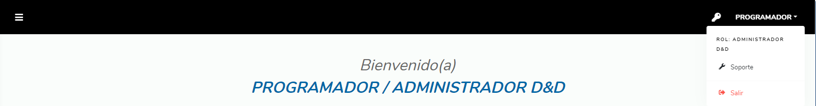

Nota: En el módulo de proyectos y memorias el sistema enviara correos dependiendo de la acción que se realice.

Módulo de proyectos.



En el módulo de proyectos encontrara los proyectos creados del más nuevo al más antiguo y poder escoger entre mirar los proyectos nuevos o modificados.

Proyectos nuevos:

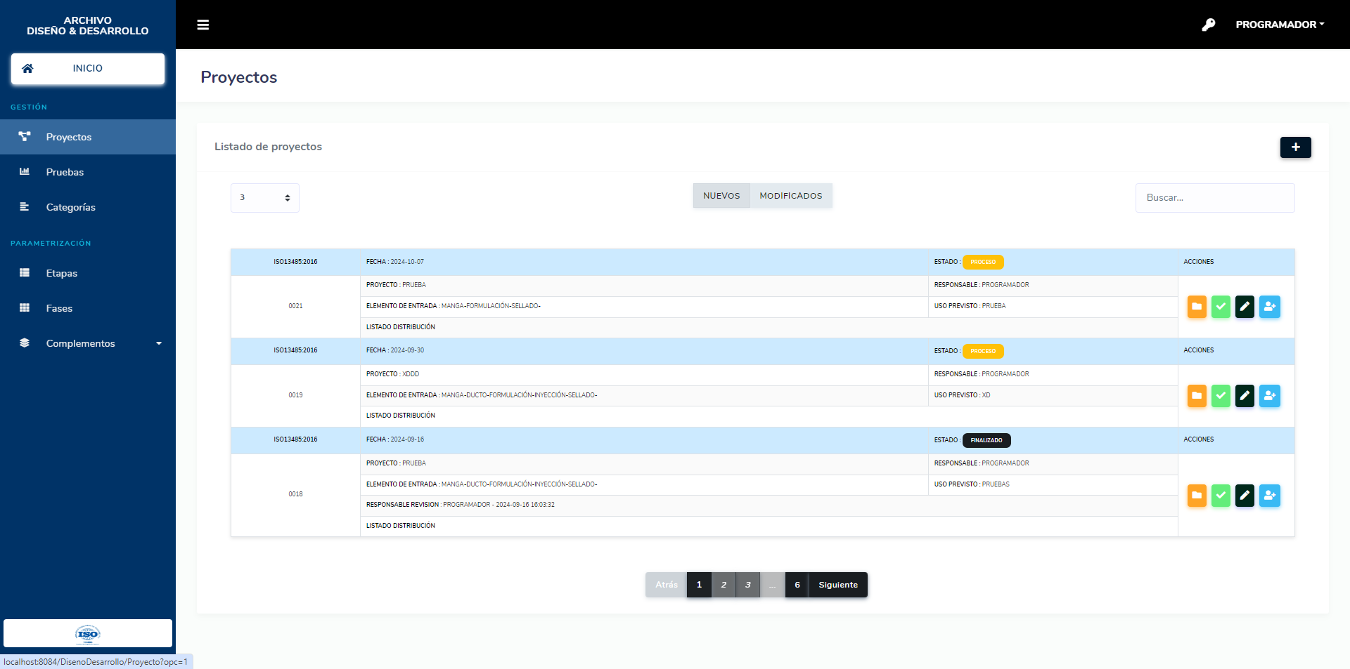

Serán los primeros que se verán al ingresar al módulo y se diferencian porque su cabecera es de un color azul muy claro en la parte superior veremos que esta seleccionado el botón donde menciona “Nuevos” y al lado el botón donde menciona “Modificados” donde al darle clic podremos ir a ver los proyectos que son de tipo modificados.

Proyectos Modificados:

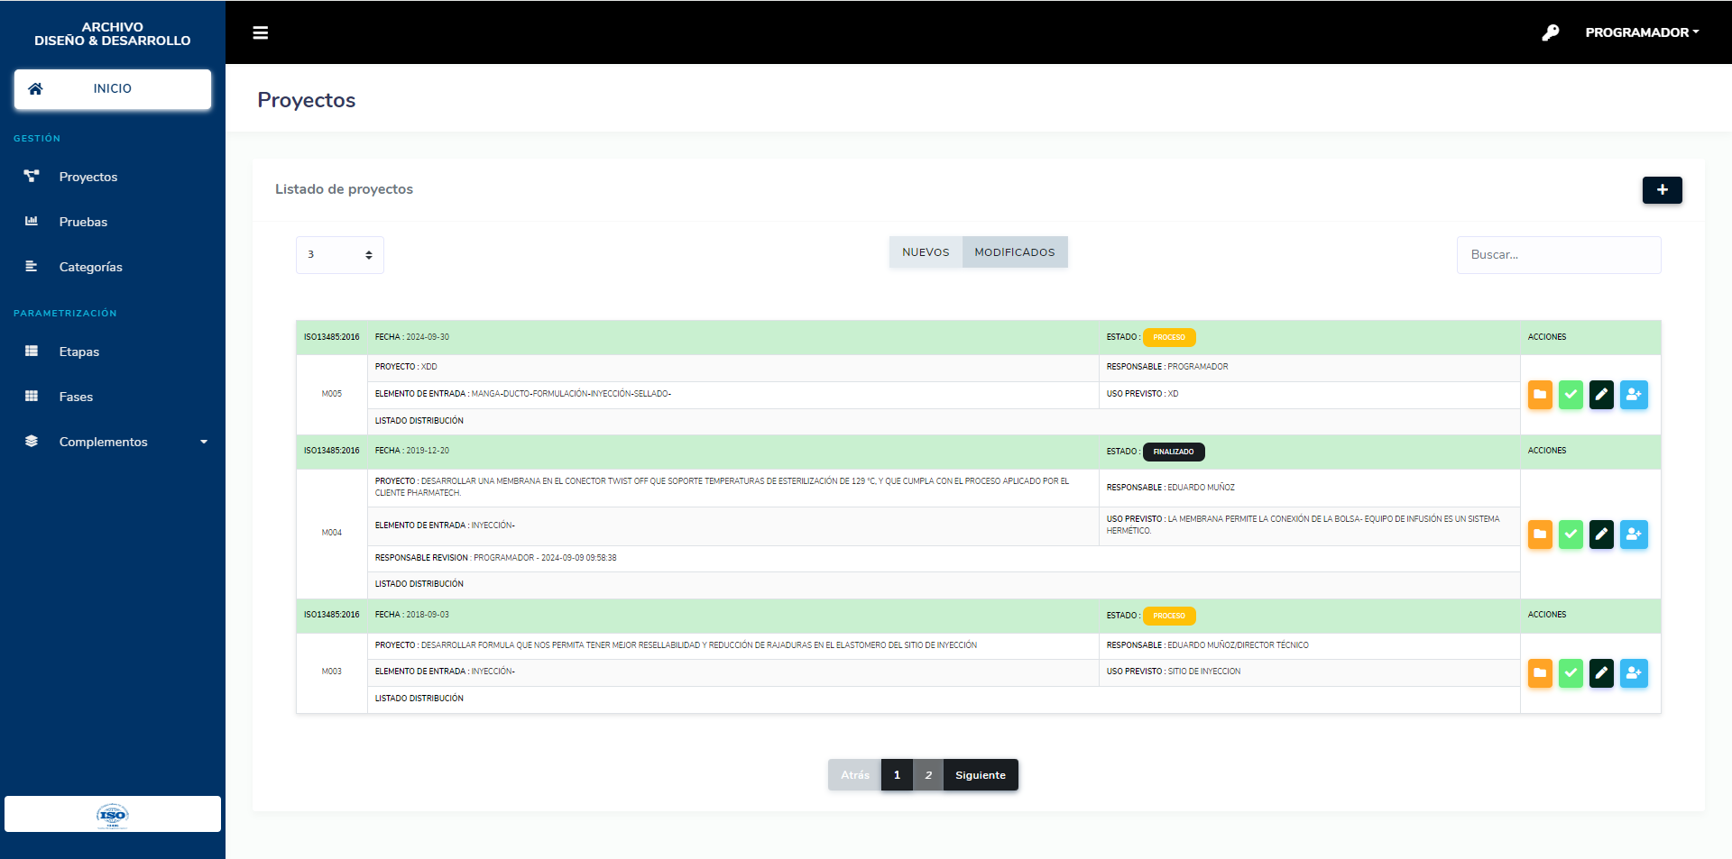

Al darle clic en el botón modificados se verán los proyectos de tipo modificados los cuales se diferencian ya que su cabecera es de color verde muy claro y en la parte superior veremos que esta seleccionado el botón donde menciona “Modificados”.

El sistema cuenta con filtros de búsqueda por palabras y organización por la cantidad de registros que se quieran ver.

Las tablas de los proyectos se construyen de la siguiente manera.

Norma ISO que tendrá el proyecto, según tiempo de creación del proyecto antes de 2015 será “ISO13485:2003” y después será “ISO13485:2016”.

Estado del proyecto los cuales son 4 Proceso, Terminado, Revisión y finalizado.
Fecha de reacción del proyecto

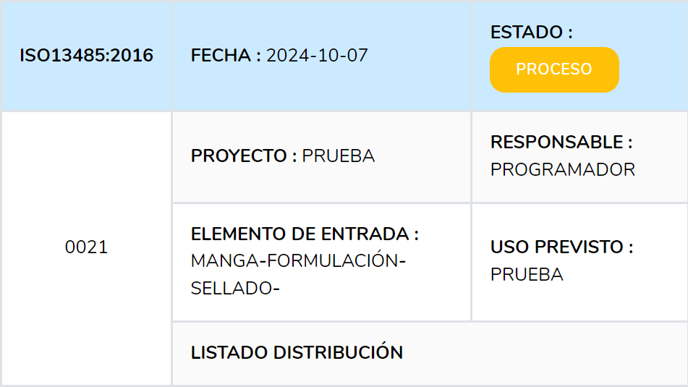
Uso que tendrá el proyecto
Elementos de entrada al proyecto
Creador del proyecto
Nombre del proyecto
El consecutivo de proyecto

En el listado de distribución veremos que usuarios están pensados para trabajar dentro del proyecto, al pasar el cursor sobre la palabra nos mostrara que usuarios están dentro del proyecto de la siguiente manera:
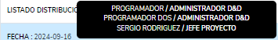

De las dos maneras ya sea que el tipo de proyecto sea nuevo o modificado la estructura de las tablas es la misma.

Para la creación darle al botón que se encuentra en la parte superior derecha

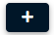

Al darle clic nos mandara el siguiente formulario para registra un nuevo proyecto:

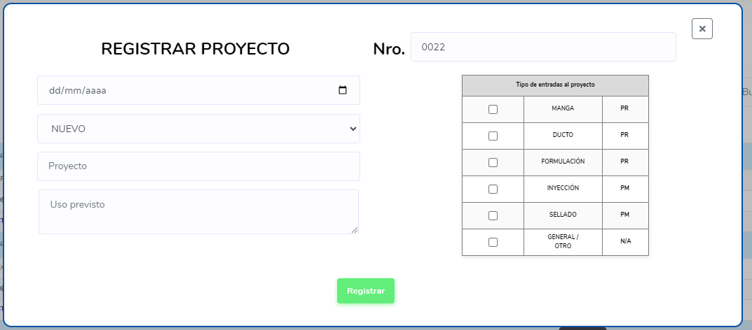

Donde diligenciaremos los siguientes campos: el consecutivo del proyecto (este ya viene automático pero dado el caso se puede modificar), fecha de creación del proyecto, Tipo de proyecto si este será nuevo o modificado, el nombre del proyecto, el uso previsto y por últimos los tipos de entrada que tendrá el proyecto.

Una vez diligenciados lo campo y habiéndole dado clic al registrar nos mostrara lo siguiente:

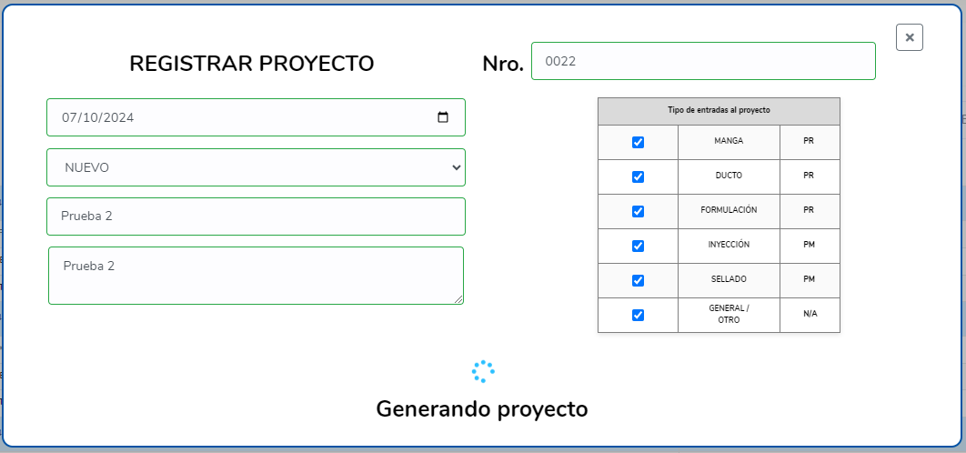

En el caso que todo este de manera correcta nos lanzara la siguiente alerta:

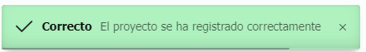

Y a los usuarios activos, registrados en el sistema les enviara el siguiente correo especificando todos los datos que se registraron en el proyecto.

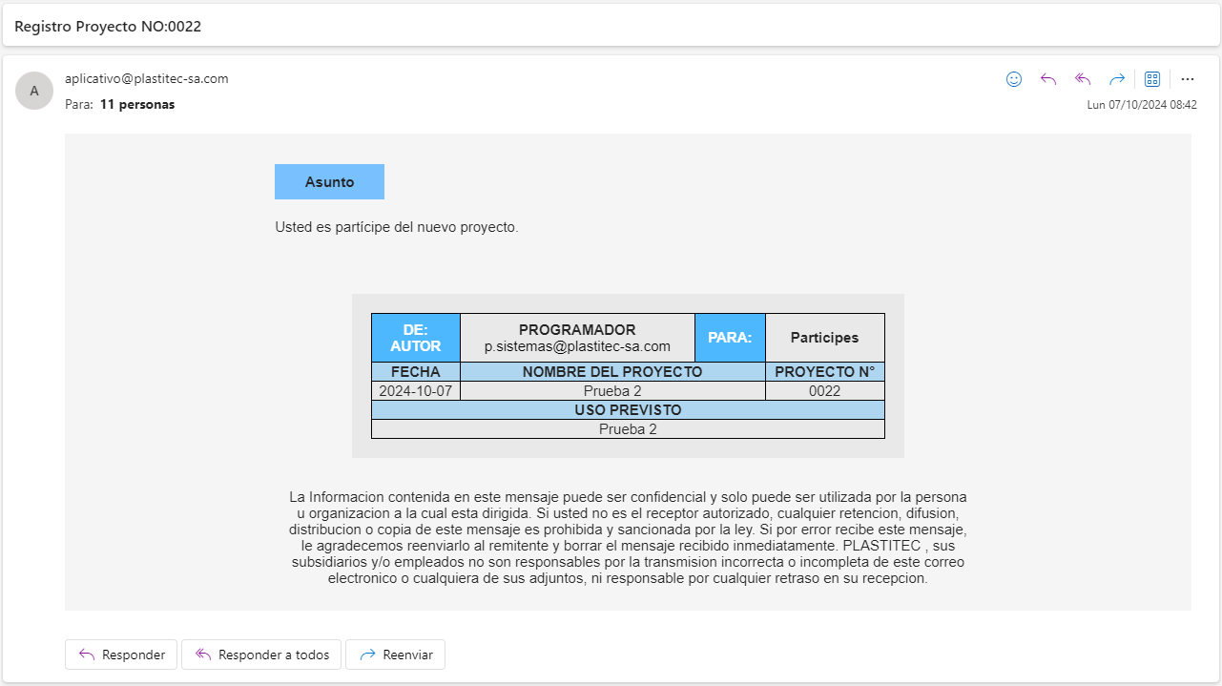

Y veremos el proyecto en la tabla.

Para cambiar el estado de un proyecto y firmarlo se realiza de la siguiente manera:

En el lugar donde menciona estado se podrá dar clic al estado en el que se encuentre mencionado nos mostrará una alerta de confirmación y hacía que estado queremos el proyecto.

El primer estado que tenemos al crear un proyecto es el estado en proceso

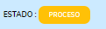
al darle clic a la palabra proceso nos mostrara la siguiente alerta:

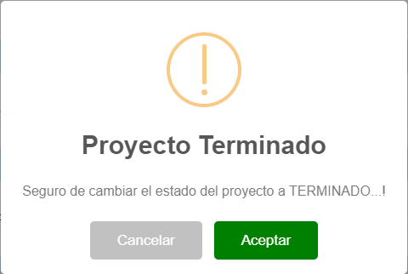
Donde podremos cancelar o aceptar la acción.
En caso de aceptar, el estado del proyecto pasara hacer terminado.

Al darle clic en la palabra terminado nos mostrara la siguiente alerta:

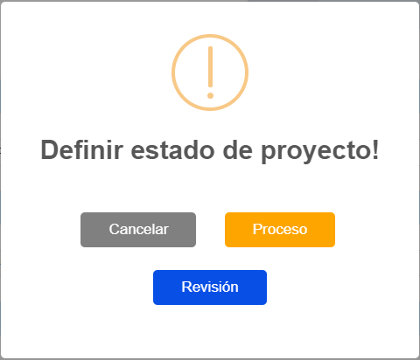

Donde podremos cancelar la acción, devolver al estado de proceso o enviar al estado de revisión.
En caso de darle en revisión ese será el nuevo estado del proyecto.

Al darle clic en la palabra revisión nos mostrara la siguiente alerta:

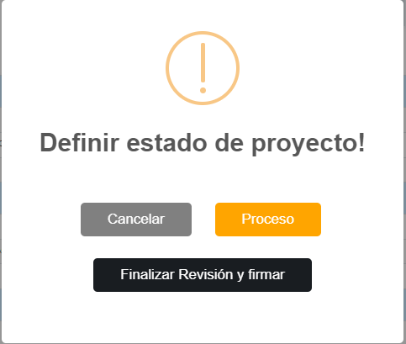

Donde podremos cancelar la acción, devolver al estado de proyecto o firmar y mandar el proyecto a finalizado.
En caso de finalizar y firmar, el estado finalizado será el nuevo estado del proyecto y se agregará una nueva fila con la firma del usuario, fecha y hora que finalizo el proyecto.

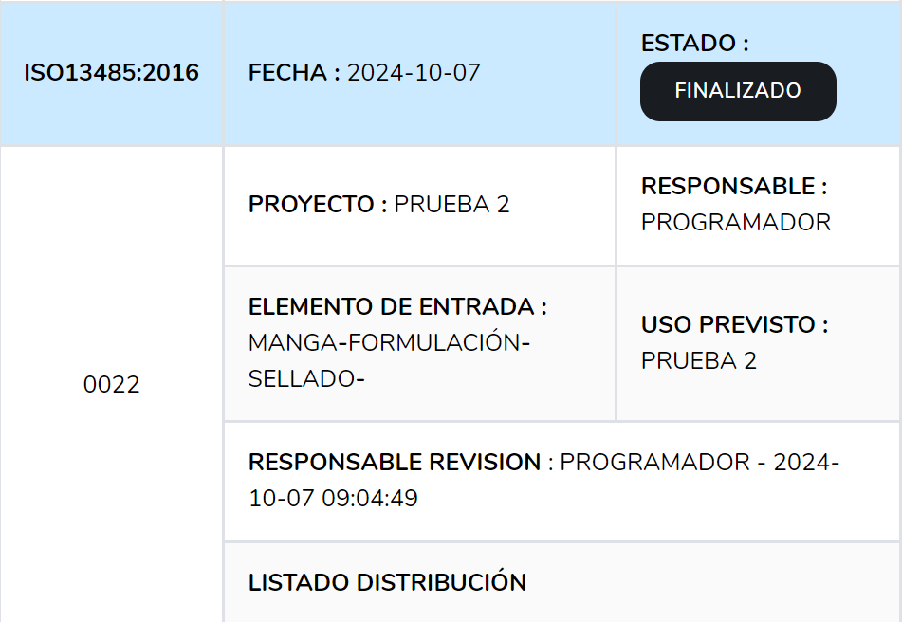

En caso de darle a la palabra finalizado nos lanzara la siguiente alerta para devolver el estado del proyecto a en proceso y volver a iniciar el recorrido.
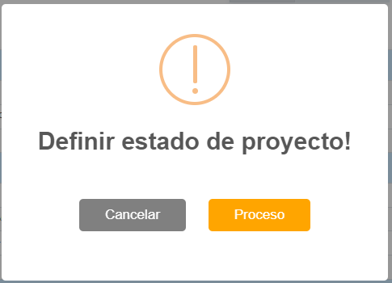

Las acciones que se le pueden realizar a un proyecto son las siguientes:

Activar e inactivar proyecto:

Este botón nos indicara que el proyecto está activo, con este botón podremos inactivar un proyecto, en caso de darle clic nos lanzara una alerta preguntada si deseamos realizar la acción.

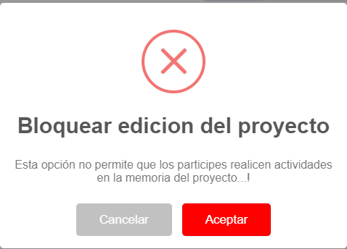

En caso de aceptar el inactivar un proyecto el botón cambiara para ser el siguiente:

Este botón indica que el proyecto se encuentra inactivo y con el podremos volver activar el proyecto, caso de darle clic nos lanzara una alerta preguntando si queremos volver a activar el proyecto.

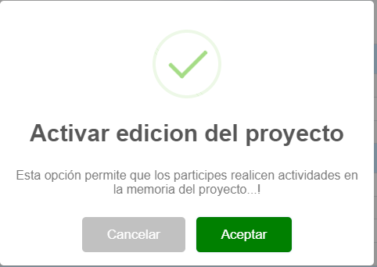

En caso de darle en aceptar el botón volverá hacer el primero que se mostró.

Nota: toda la gestión solo para proyecto que sean de tipo nuevos ya que los modificados nos mostrar el primer botón al darle clic se nos mostrará la alerta pertinente, al darle en aceptar el proyecto no aparecerá en la tabla de modificados.

Modificar Proyecto:



Esta acción nos desplegara el formulario con la información del proyecto para modificarla.

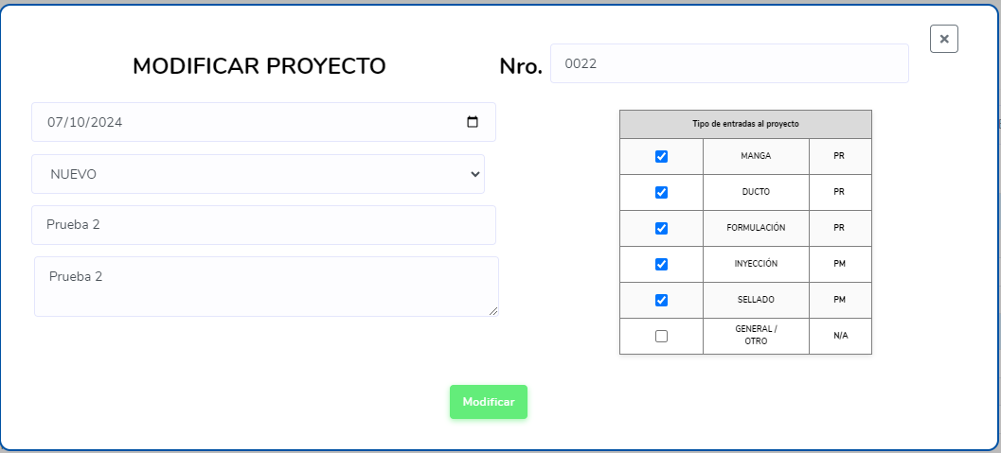

Es igual al formulario de registrar, pero con la información de proyecto para modificarla en caso de que la información se haya modificado y todo sea correcto el sistema mandara la siguiente alerta:

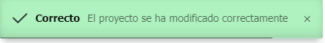

Asignar lista de distribución:



Esta acción nos desplegará un formulario donde se podrá escoger a la gente que están en el sistema y son encogibles para participar en el proyecto.

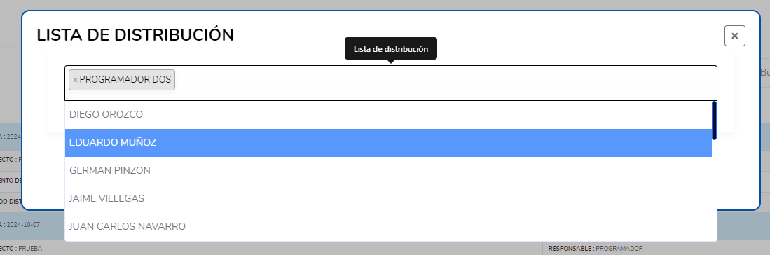

Una vez escogido el personal le daremos al botón 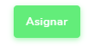 y si todo es correcto, las personas deben ser asignadas y el sistema enviara la siguiente alerta:

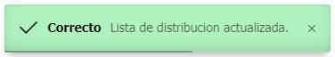

Y podremos ver esas personas en el apartado de lista de distribución en la tabla de proyectos pasando el cursor por encima

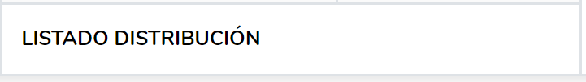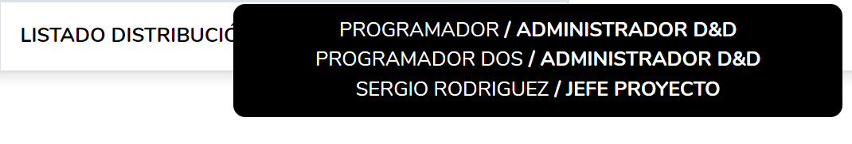

Ver memorias del proyecto:

Cuando el proyecto se encuentra activo se vera de la siguiente manera:


En caso de que el proyecto este inactivo se vera de la siguiente manera:

En ambos casos dándole clic al botón nos dejara entrar a las memorias del proyecto la diferencia será que con este  podremos trabajar en las memorias del proyecto, y con este otro  solo podremos consultar lo que se haya hecho con ese proyecto antes de inactivarlo no podremos realizar ninguna acción.

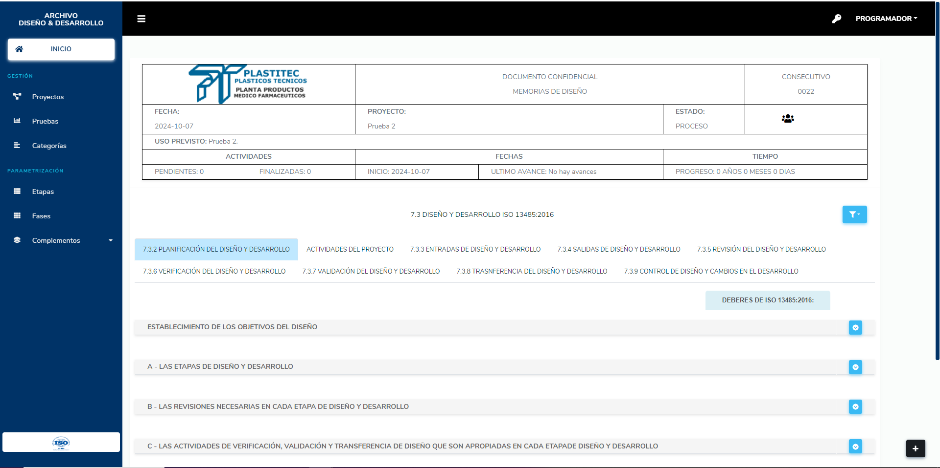

Módulo de memorias

En el módulo de proyectos se trabajará sobre todo lo que necesita desarrollar y conocer sobre lo que es el proyecto creado anteriormente.

La forma como están compuestas las memorias es de la siguiente manera:

Una cabecera que nos mostrara información pertinente el consecutivo del proyecto, fecha de creación del proyecto, nombre del proyecto, estado del proyecto, la lista de distribución asignada, actividad terminadas y pendientes, fecha de inicio y del último avance y tiempo de progreso con el proyecto.

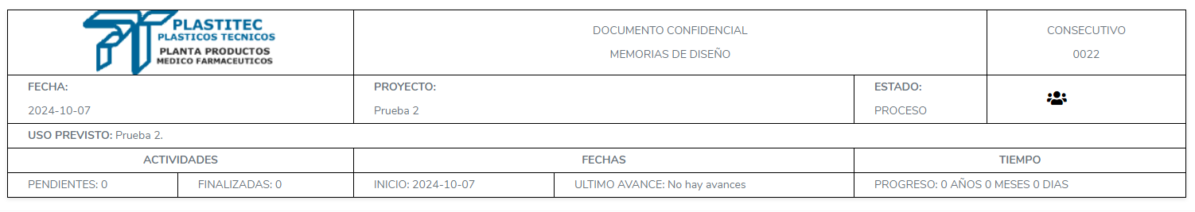

Este icono nos mostrara las personas que se encuentran en la lista de distribución de ese proyecto solo se debe pasar el cursor sobre el y nos mostrara quienes están asignados de la siguiente manera:

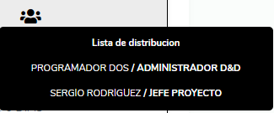

Luego nos mostrara que parte de la norma maneja, nombre que tiene y la norma con el año de manejo, ya sea del 2003 o 2016 luego tendrá un logo  que nos permitirá filtrar en tres casos completo que nos mostrara todas las actividades en la memoria, Luego está el de pendientes donde nos mostrara que actividades faltan por responder en la memoria y por último está la de eventos que nos mostrara el ultimo registro creado o que se haya modificado.

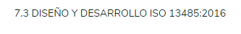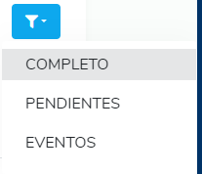

Filtrado completo:

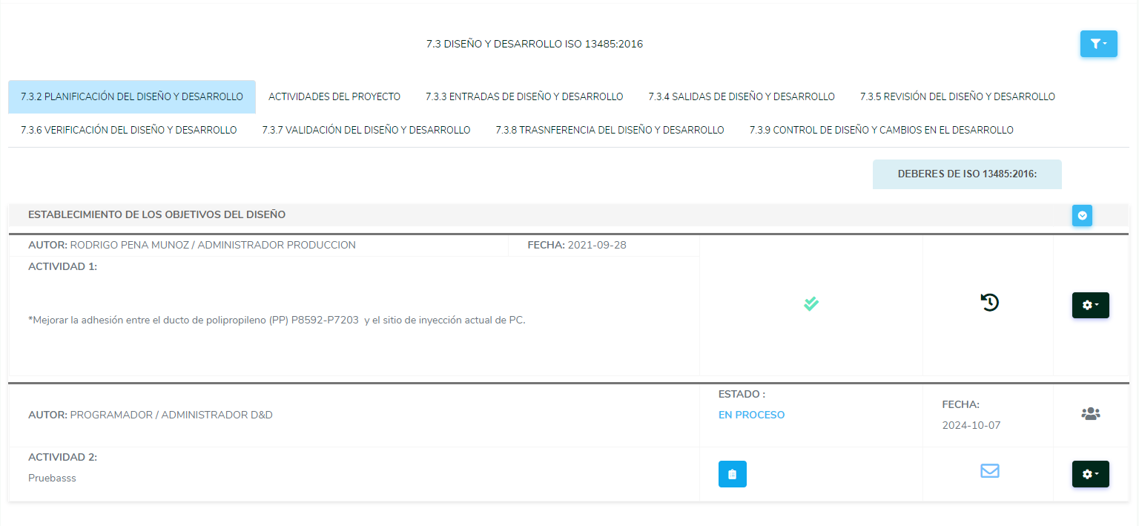

Nos muestra todas las actividades de la memoria no importa estado ni respuesta.

Filtrado pendiente:

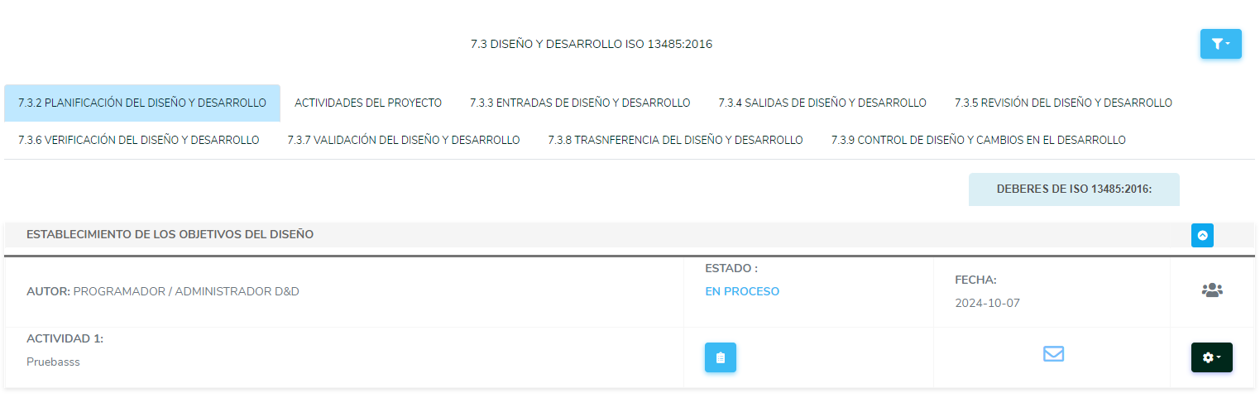

No muestra las actividades que falten por terminar su proceso o ser respondida.

Filtrado eventos:

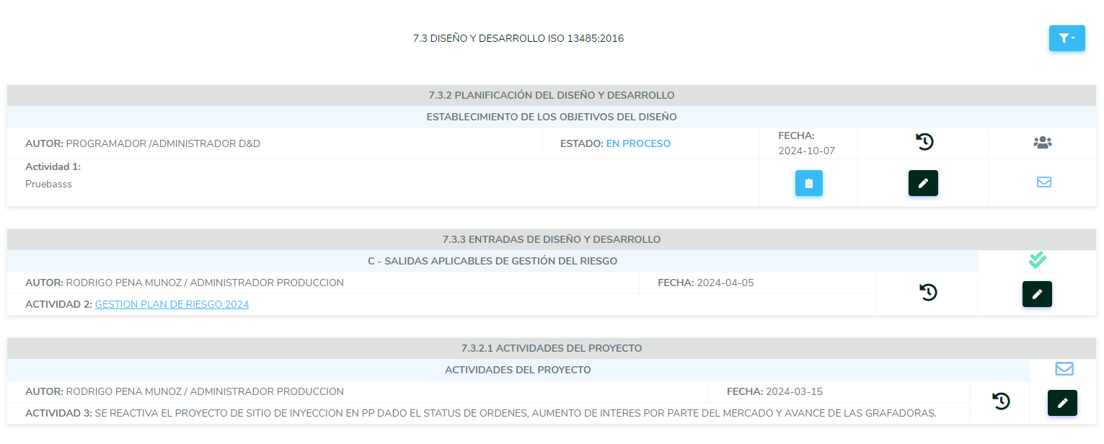

Nos muestra todas las actividades sin un orden especifico, pero nos la mostrara según ultimo registro o cambio hecho, según su movimiento así mismo organizara los registros.

Después de ello tenemos las etapas que son ordenes de trabajo o lugares donde se verán cada actividad registrada y desarrollo del proyecto en el transcurso del tiempo.

Luego de cada etapa podremos ver los deberes que tiene que cumplir con una lista desplegable en la parte derecha que dirá deberes de la norma ISO que se esté trabajando.

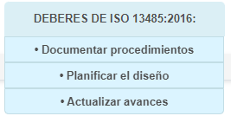

Y por último las fases que es donde se verán las actividades que se vayan creando o asignando.

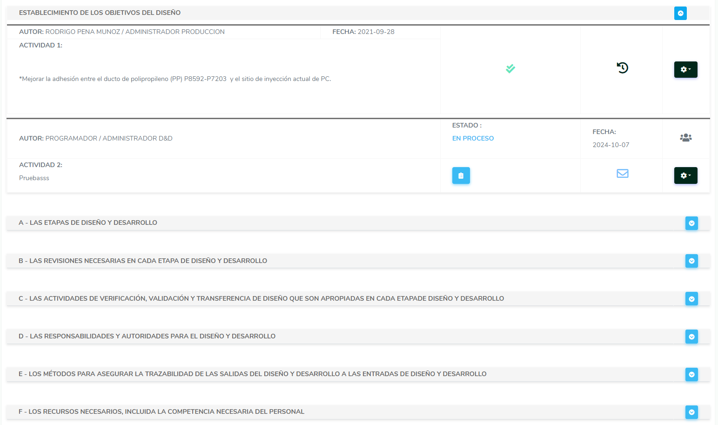

Registrar una actividad en la memoria:

En la esquina inferior derecha veremos el botón flotante el cual nos permitirá registrar una actividad en la fase.



Al darle clic al botón el no desplegara el siguiente formulario para crear una actividad:

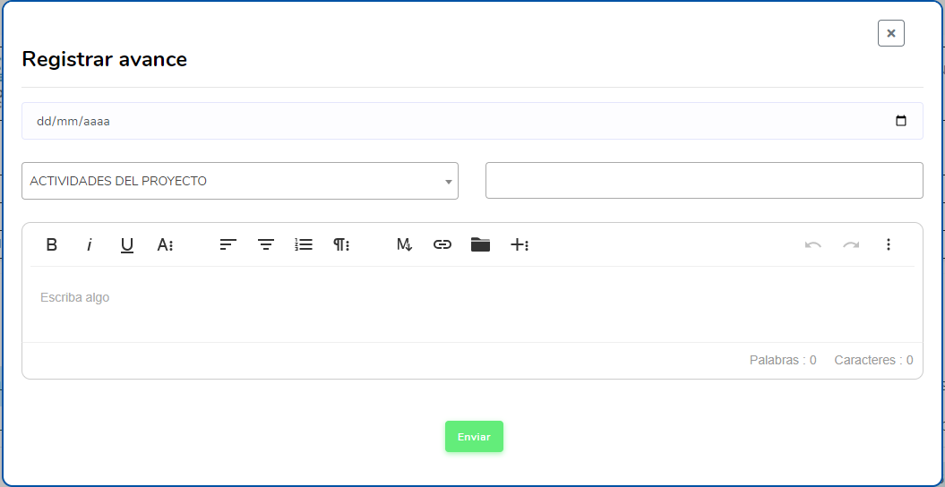

En el formulario de registro nos pedirá la fecha de registro de la actividad, la fase donde va estar la actividad, escoger si la actividad necesita del apoyo de mas personas que den respuestas a la actividad y por ultimo las observaciones donde se pueden adjuntar archivos e imágenes gracias a un gestor de archivos implementado.
Para ver el gestor en el gran cuadro de texto darle clic al icono donde desplegara esta parte:
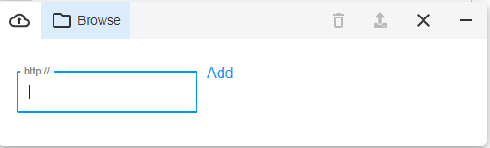

Y dándole clic en la parte que dice 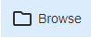, desplegara el siguiente modal dende se vera de la siguiente manera:
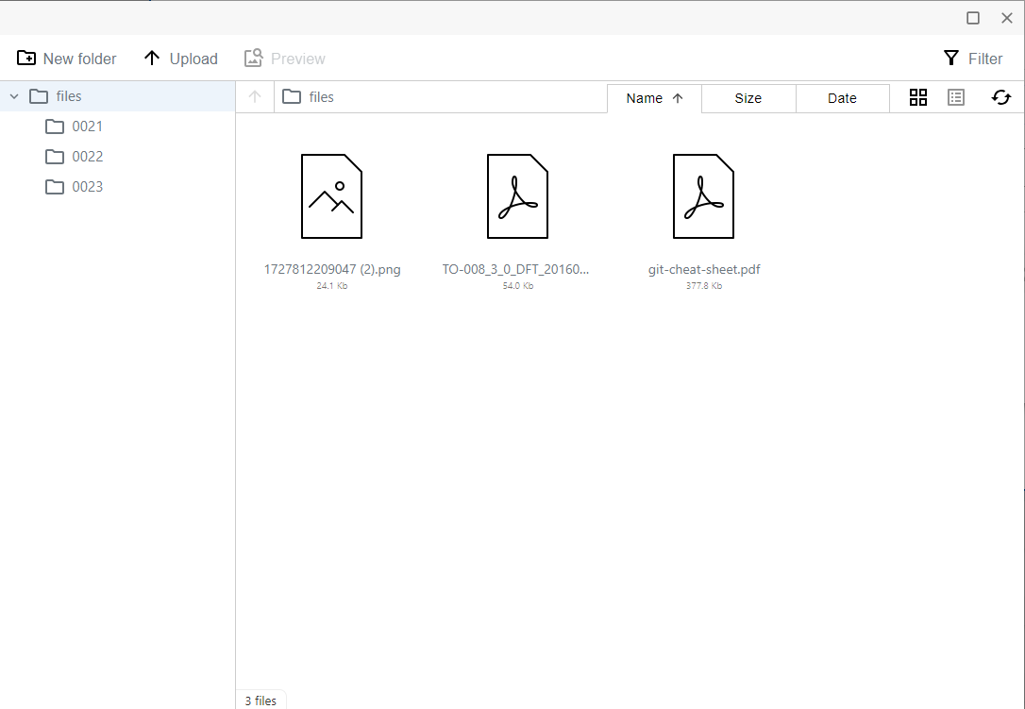

Mostrará los archivos y carpetas creados, ya que al crear un nuevo proyecto en la ruta del gestor de archivos se creará una carpeta con el nombre del consecutivo de ese proyecto.

Para subir archivos se da clic en la parte superior donde aparece , al darle clic en esa parte en una ventana emergente aparecerá nuestro administrador de archivos donde escogeremos el archivo que queramos subir al gestor de archivos.

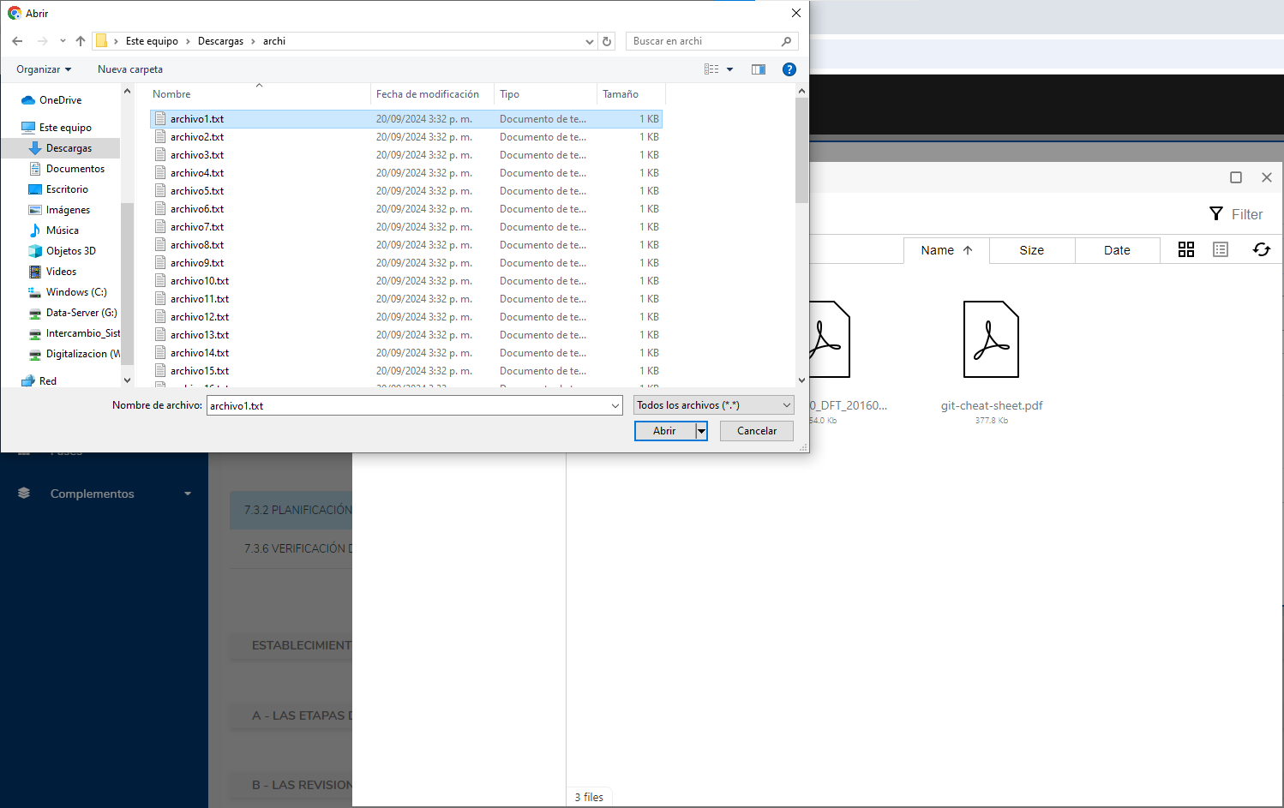

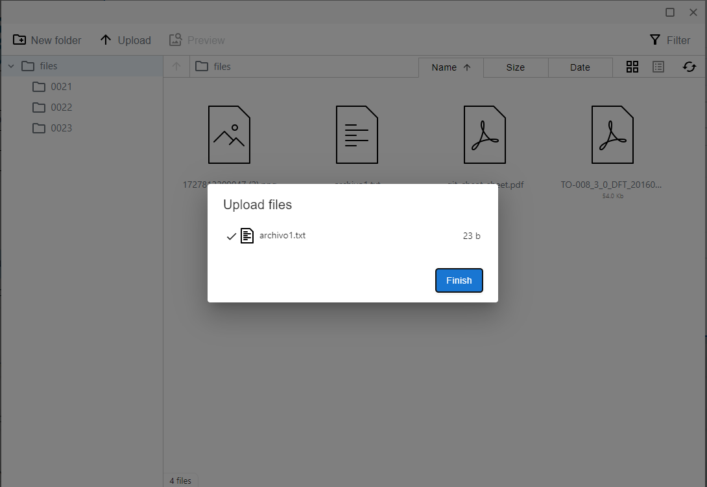

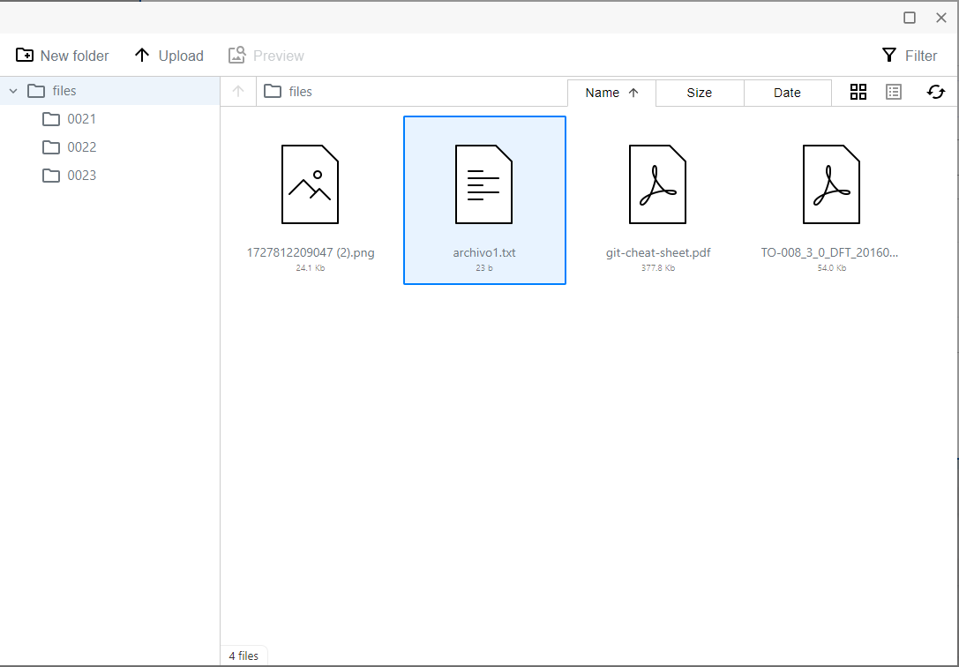

De esa manera se subirá el archivo que necesite subir desde el equipo local.

En caso de necesitar una nueva carpeta en el gestor de archivos debe darle clic al siguiente icono , se le asigna un nombre a la carpeta y ya tendríamos una nueva carpeta para trabajar en nuestro proyecto.

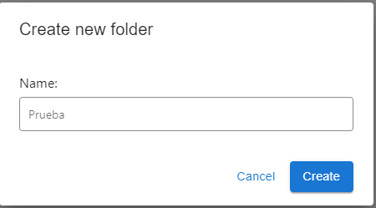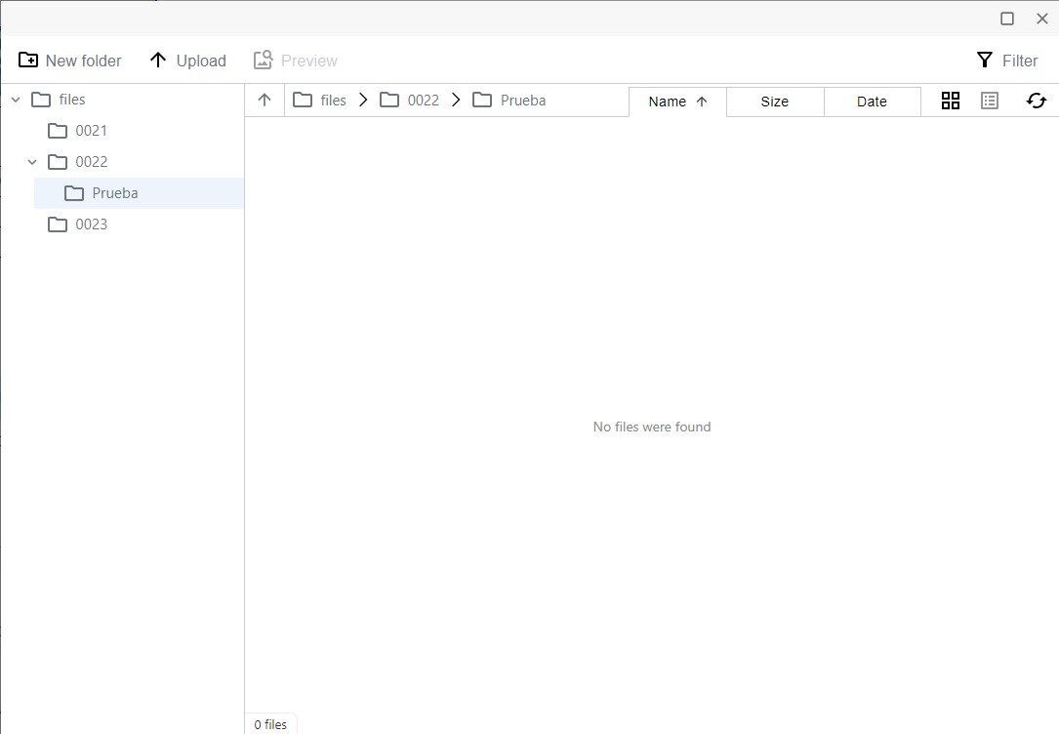

Así tendríamos una nueva carpeta para trabajar en el gestor de archivos.

Para agregar archivos en el campo del formulario lo que se debe hacer es darle clic al archivo que queramos poner en nuestro formulario para hacer el registro seria de la siguiente manera.
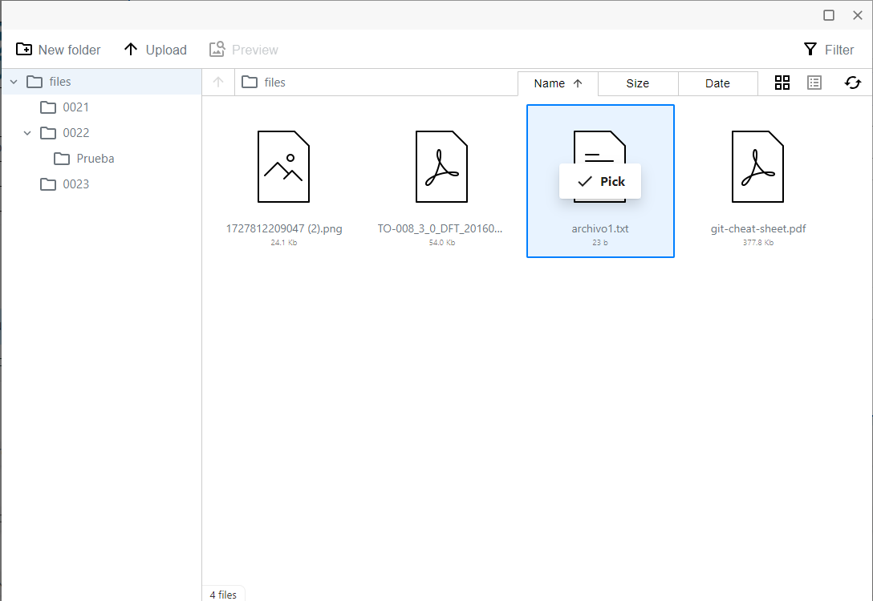

Le damos en donde dice “Pick” y se pondrá en la parte inferior del modal.

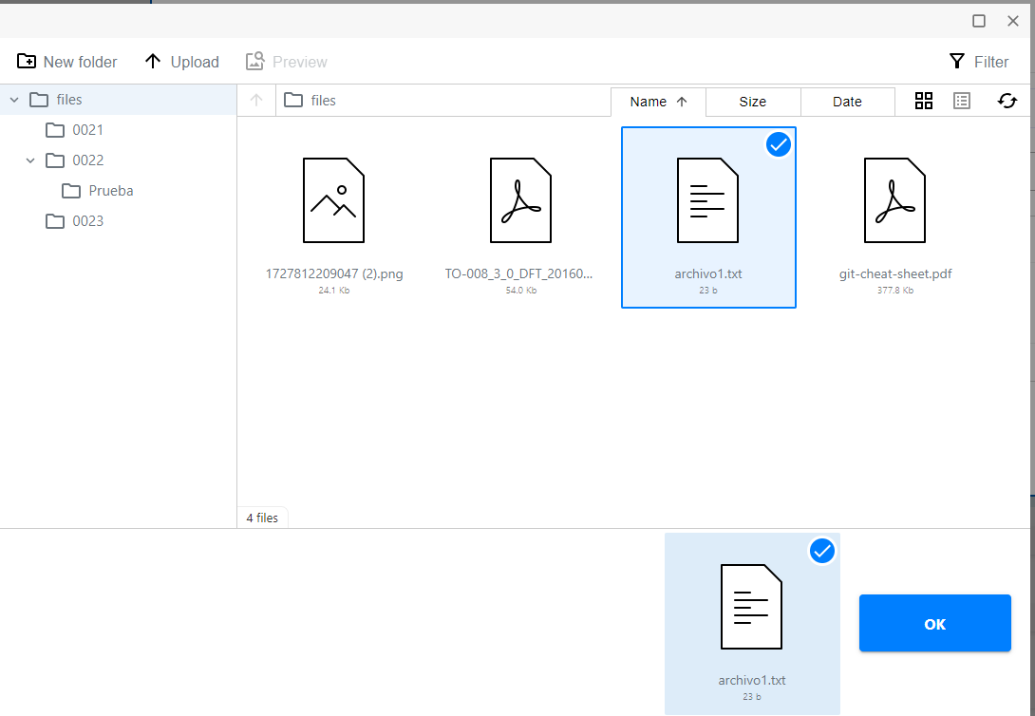

Le damos a “OK” y ya veremos el archivo en ruta en el campo de observaciones del formulario.

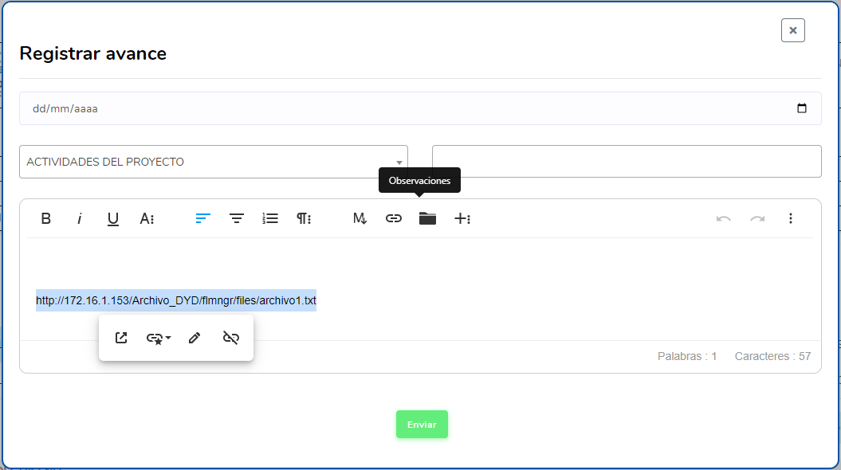

En caso de querer cambiarle el nombre al hipervínculo darle al icono que despliega debajo , nos desplegara el siguiente campo para cambiar el nombre de la ruta.

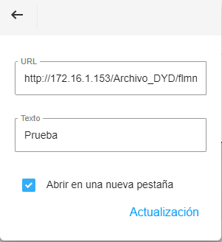

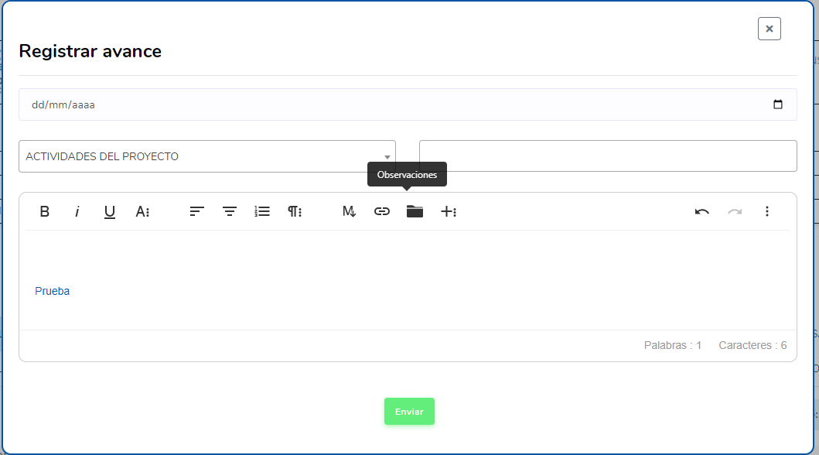

Y así se cambia el nombre, pero la ruta es la misma.

Una vez lleno los campos del formulario dependerá de si la actividad tiene usuarios asignado o no en caso de tenerlos el sistema enviara un correo a quienes son asignados en la actividad de lo contrario el registro se guardará en la fase escogida.

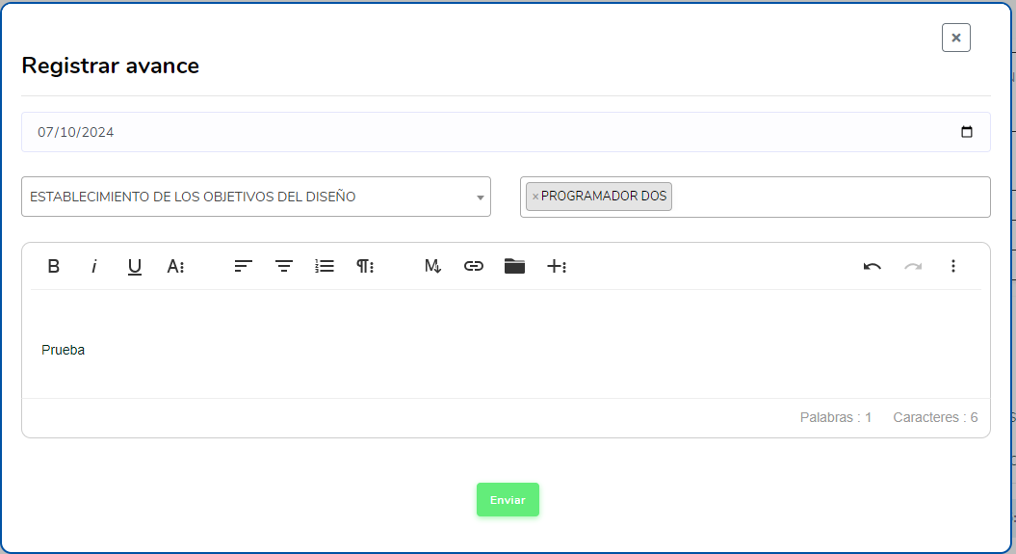

Si la actividad se registra correctamente el sistema mandara la siguiente alerta.

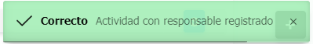

Si la actividad tiene personal asignado la tabla del registro se vera de la siguiente manera.

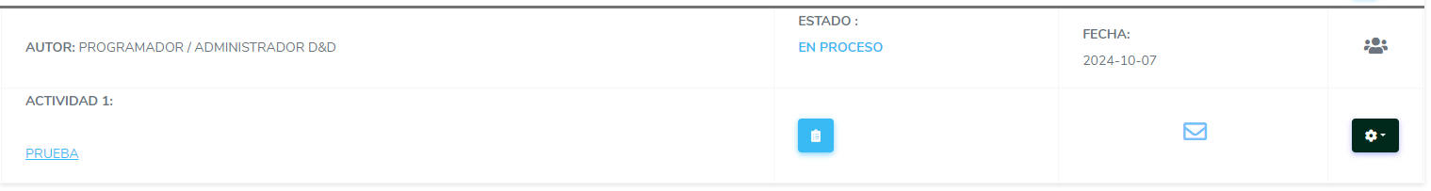

Con este botón  se podrán visualizar las respuestas dadas o para responder.

En el siguiente icono se podrá ver hacia quien esta asignada, solo se debe pasar el cursor por encima del icono y mostrará los asignados a estar en esa actividad.

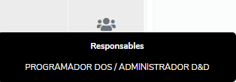

Y tendrá un apartado para dar respuestas, las personas que se encuentra asignadas le darán clic al siguiente icono 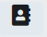 con el cual podrán responder a la actividad desplegando el siguiente formulario.

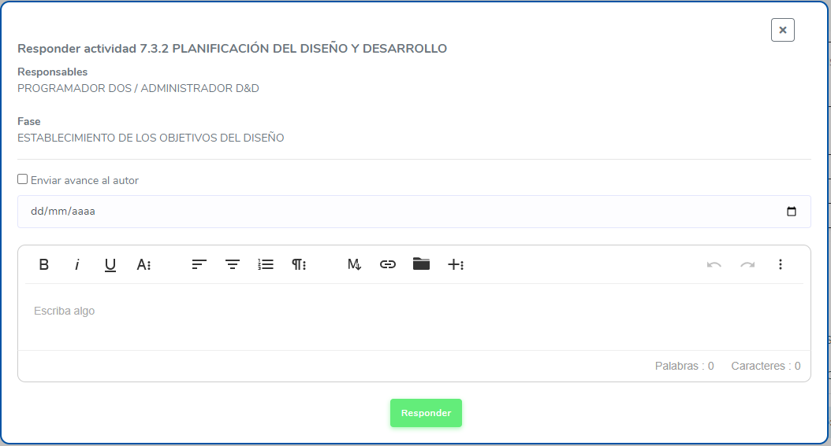

Al escoger la checkbox al momento de enviar el formulario se enviará un correo al creador de la actividad informando sobre el avance.

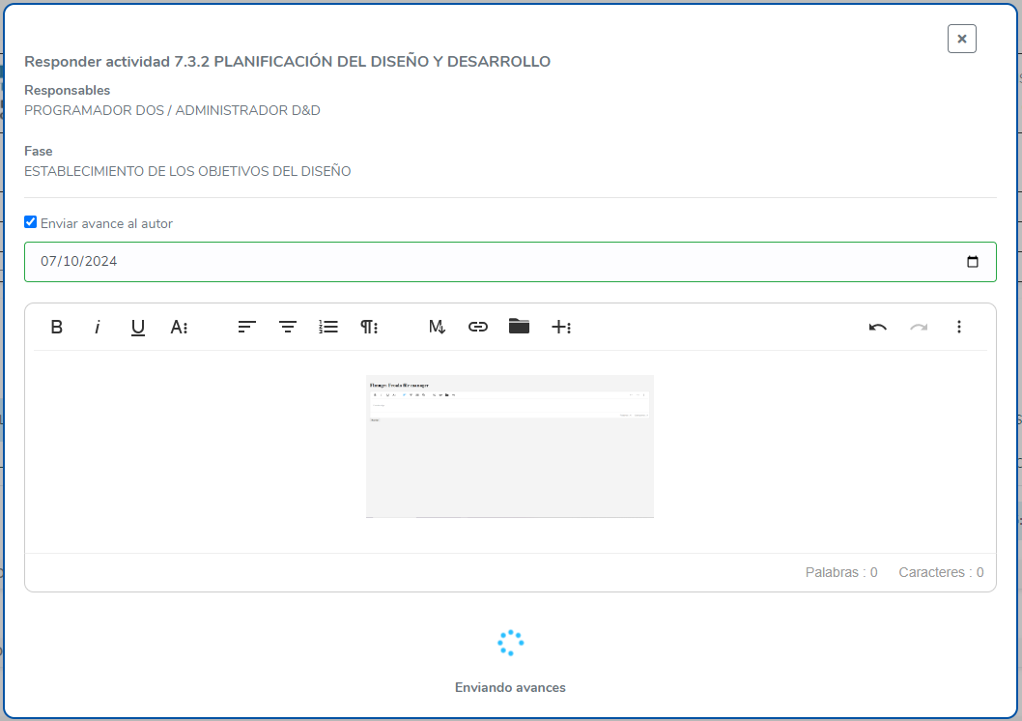

En caso de que la respuesta se envié de manera correcta mandara la siguiente alerta.

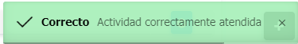

Y teniendo también el editor con el gestor de archivos (Explicado páginas 18 a 22) en el caso de realizar un anexo la respuesta.

En caso de que el registro no tenga personas asignadas el registro se vera de la siguiente manera.

Si el registro se hace de manera correcta el sistema enviara la siguiente alerta.

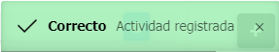

Modificar un registro hecho:

Donde se encuentre este icono significa que el registro se puede modificar, pero esta acción solo la puede realizar el usuario creador del registro, este icono es general para las actividades y respuestas registradas, el sistema traerá la información registrada anteriormente para registrar.

Modificar actividad:

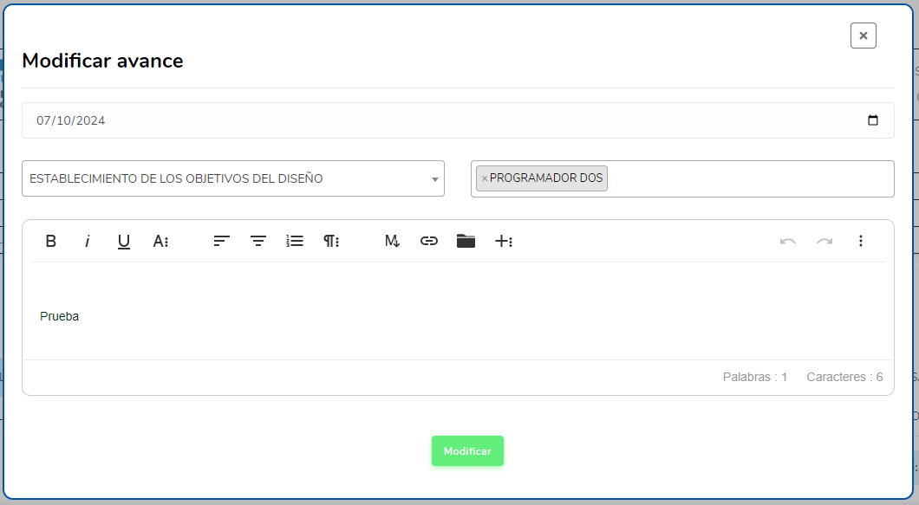

Modificar respuesta:

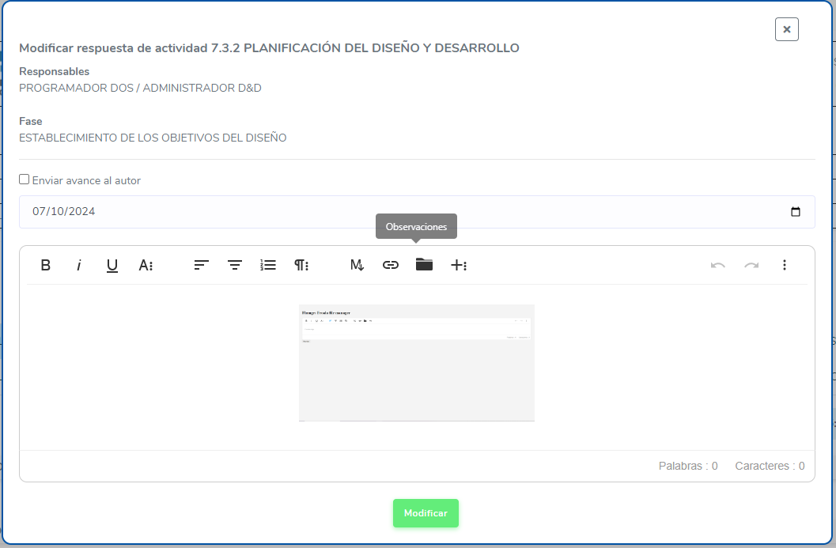

Son iguales a sus formularios de registros y el editor junto con el gestor de archivos funcionan de la misma manera.

En el formulario de modificar las respuestas se podrá volver a enviar un correo informando del avance a creador de la actividad.

Cambio de numerales:

Con este icono de manera general en las actividades, podremos mover una actividad a otra fase o etapa del proyecto según sea necesario.

Esta acción solo la puede realizar el usuario creador de la actividad.

Al darle clic desplegara el siguiente formulario que es el que nos permitirá mover la actividad de etapa o fase.

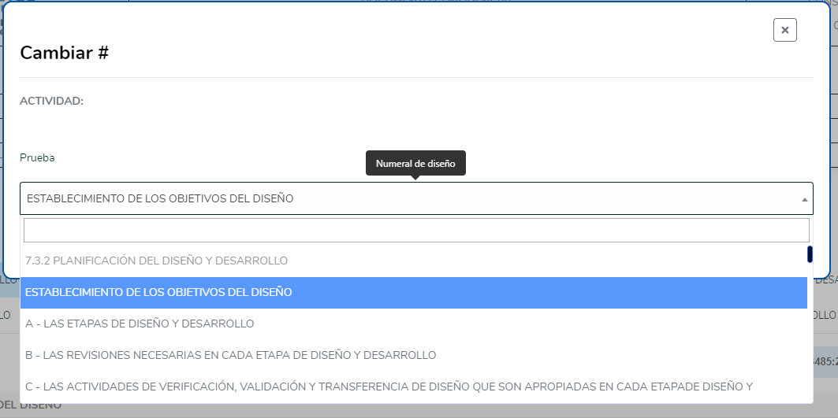

Escogeremos hacia donde tiene que estar la actividad y le daremos clic a este botón dejándolo 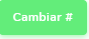 en la etapa o fase asignada.

Acceso al historial de cambios de una actividad o respuesta:

Con este icono 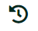 de manera general en el modulo podremos acceder a ver los cambios hechos en alguna actividad o respuesta registrada en el sistema, cada cambio a un registro se podrá encontrar su versión anterior en esta consulta.

Al darle clic se desplegará un modal mostrado una tabla con los cambios realizados dependiendo si es respuesta o actividad.

Historial de cambios actividades:

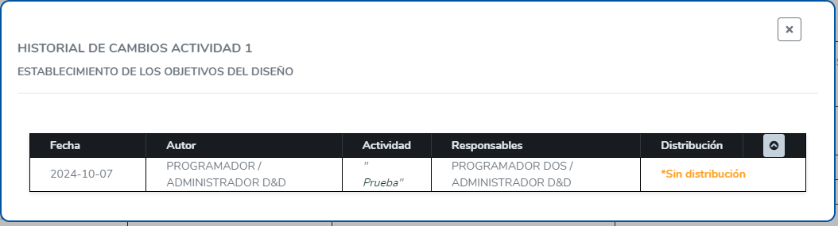

Historial de cambios respuestas:

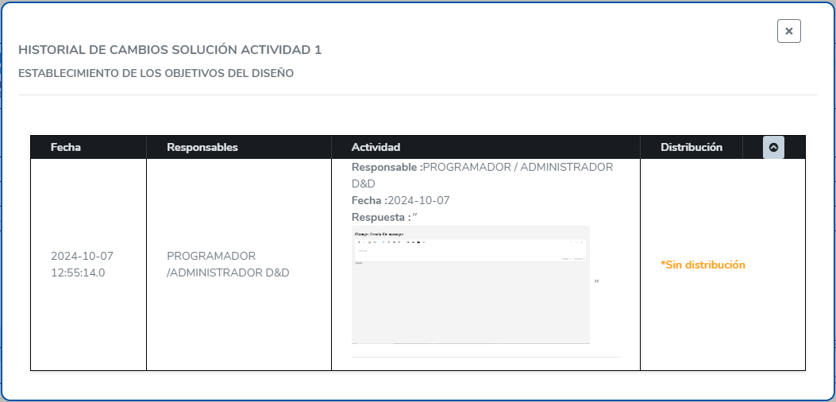

Historial de cambios vacíos:

En caso de que no se haya registrado ningún cambio en una actividad el modal mostrara la que no se ha registrado ningún cambio.

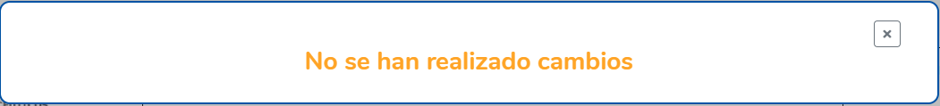

Compartir avances con la lista de distribución:

Este icono  o este botón  indican que la actividad o respuesta se compartirán vía correo electrónico con la lista de distribución del proyecto para informar un avance en el mismo.

Al momento de envió se bloqueará la pantalla para poder realizar el envío de manera correcta.

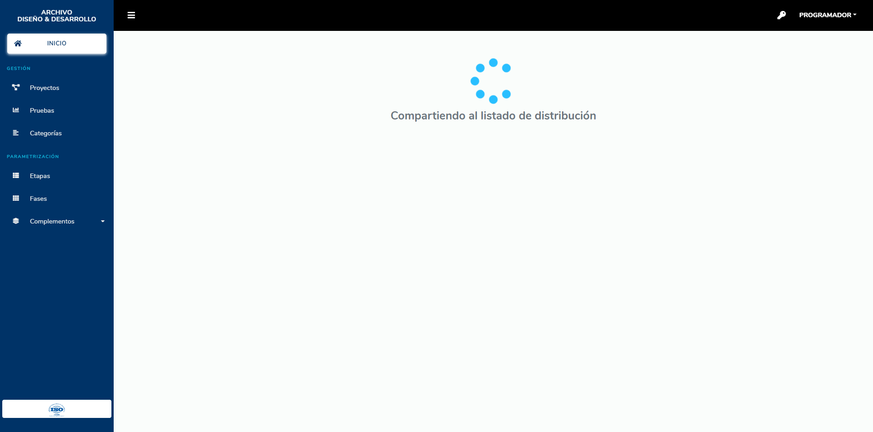

Una vez enviado el avance a la lista de distribución el icono dejará de ser cualquiera de los dos para pasar hacer el siguiente icono  informando que ya se comunicó el avance y no se podrá repetir la acción en ese registro.

También con este icono  que está en las actividades que ya tienen registradas repuestas se podrá enviar un correo electrónico al creador de la actividad informando que ya se ha respondido y espera una aprobación del creador el registro de la actividad pasara de ser de estado en proceso para estar en estado de revisión.

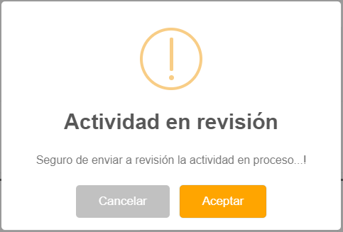

Una vez escogida la opción nos mandara la alerta preguntando si deseamos para el registro a revisión, si la respuesta es positiva el correo será enviado al creador de la actividad donde está la respuesta.

Una vez el registro este en estado de revisión el usuario creador de la actividad podrá devolver al estado de en proceso o finalizar el registro, una vez finalizado el registro nadie podrá realizar más acciones tanto desde la actividad como la respuesta.

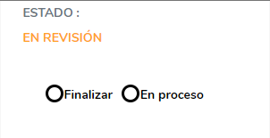

Si escogemos la opción de devolver el estado a en proceso el sistema nos mandara una alerta preguntando si vamos a devolver de estado el registro.

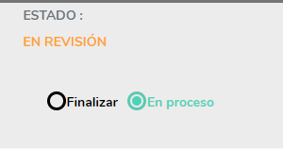

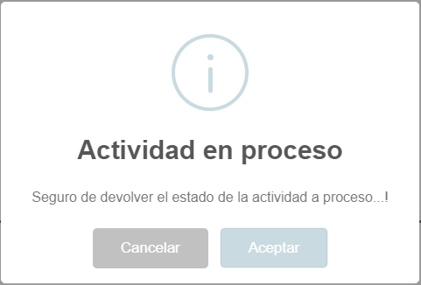

En caso de que la respuesta sea positiva el sistema mandara esta alerta y el botón de enviar la actividad a estado de revisión vuelve a estar disponible.

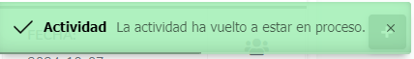

En caso de escoger la opción de finalizar el sistema nos enviara la alerta preguntando si se desea finalizar el registro.

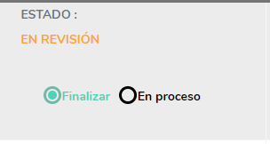

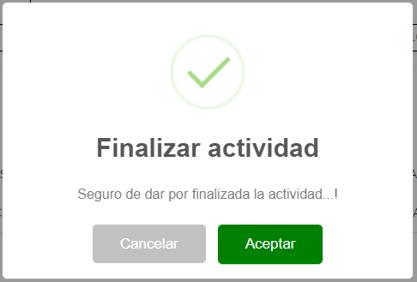

Una vez que se acepte el registro, no se podrán realizar más cambios; únicamente será posible modificar el numeral en dicho registro, ya que el proceso de esa actividad habrá concluido. El sistema enviará la siguiente alerta.

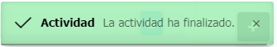

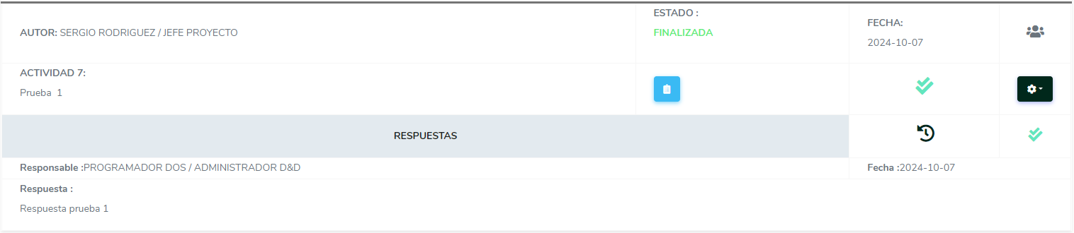

Archivos adjuntos:

Los registros que posean el siguiente icono 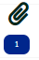 o botón 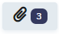 contienen archivos adjuntos el número que tiene es la cantidad de anexos que tiene este registro, esta lo que nos indicara que es un registro anterior al año 2018-03-01 después se empezó a usar un gestor de archivos para subir anexos.

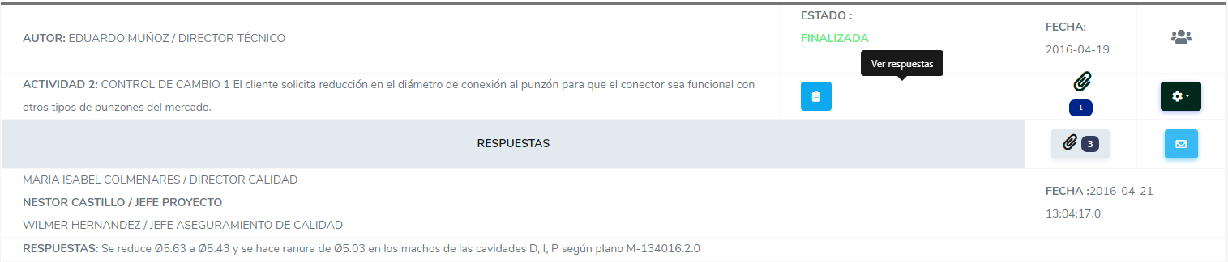

Al darle clic nos desplegara el siguiente modal con la siguiente tabla mostrando los archivos que tiene adjuntos.

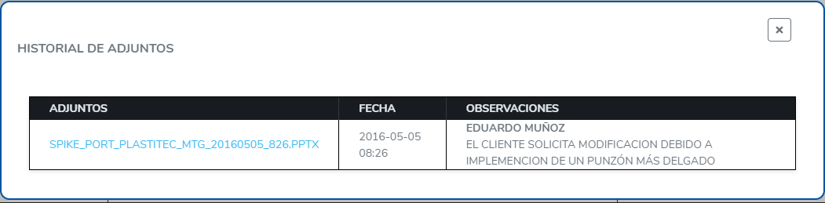

Al presionar el link de los anexos estos se descargarán.

Módulo de entradas en la memoria

Para acceder a este módulo en las memorias debemos irnos a la fase “7.3.2 ELEMENTOS DE ENTRADA” ahí encontraremos una barrita negra en la parte superior donde mostrara los siguientes accesos a las entradas que se manejan.

El primero es la entrada del dpto de proyectos:

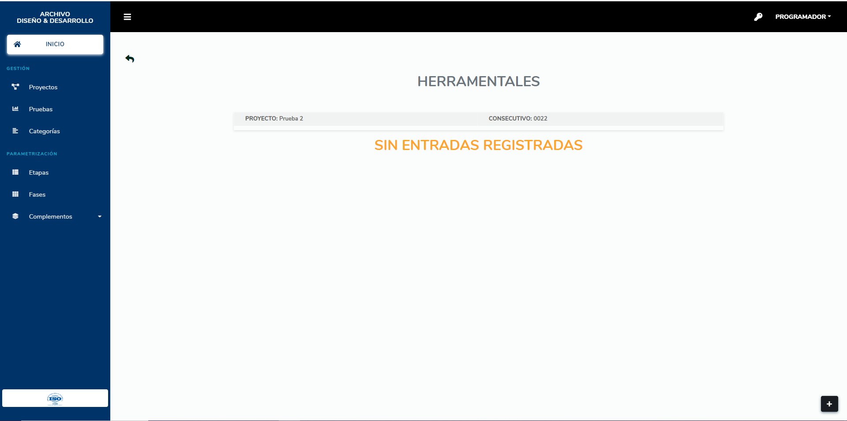

Al ingresar en caso de no tener registros el mencionara que no se han realizado registros y veremos la información del proyecto como nombre y consecutivo, entonces para realizar un registro se debe dar clic en el botón flotante en la esquina inferior derecha  se desplegara el siguiente formulario.

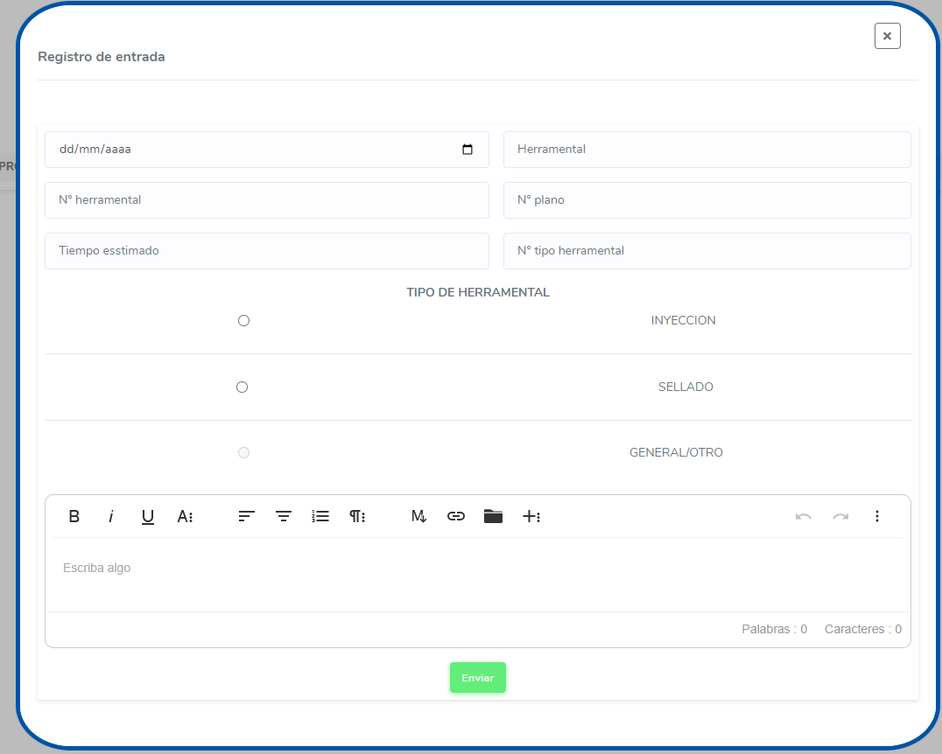

Donde se pondrá la información de la fecha del registro, herramental, el número del herramental, el número del plano, el tiempo estimado, el número del tipo de herramental, en la siguiente sección donde nos permitirá escoger el tipo de herramental donde depende de las opciones que se hallan escogido al registrar el proyecto si en las entradas se escogieron inyección, sellado o general así mismo se podrá escoger en este formulario, y por ultimo las observaciones y la posibilidad de agregar anexos con el gestor de archivos (explicado de pagina 18 a 22).

Una vez registrado el proyecto si toda la información es correcta el sistema nos enviara la siguiente alerta.

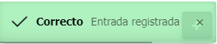

El registro se vera de la siguiente manera en la tabla una vez registrada.

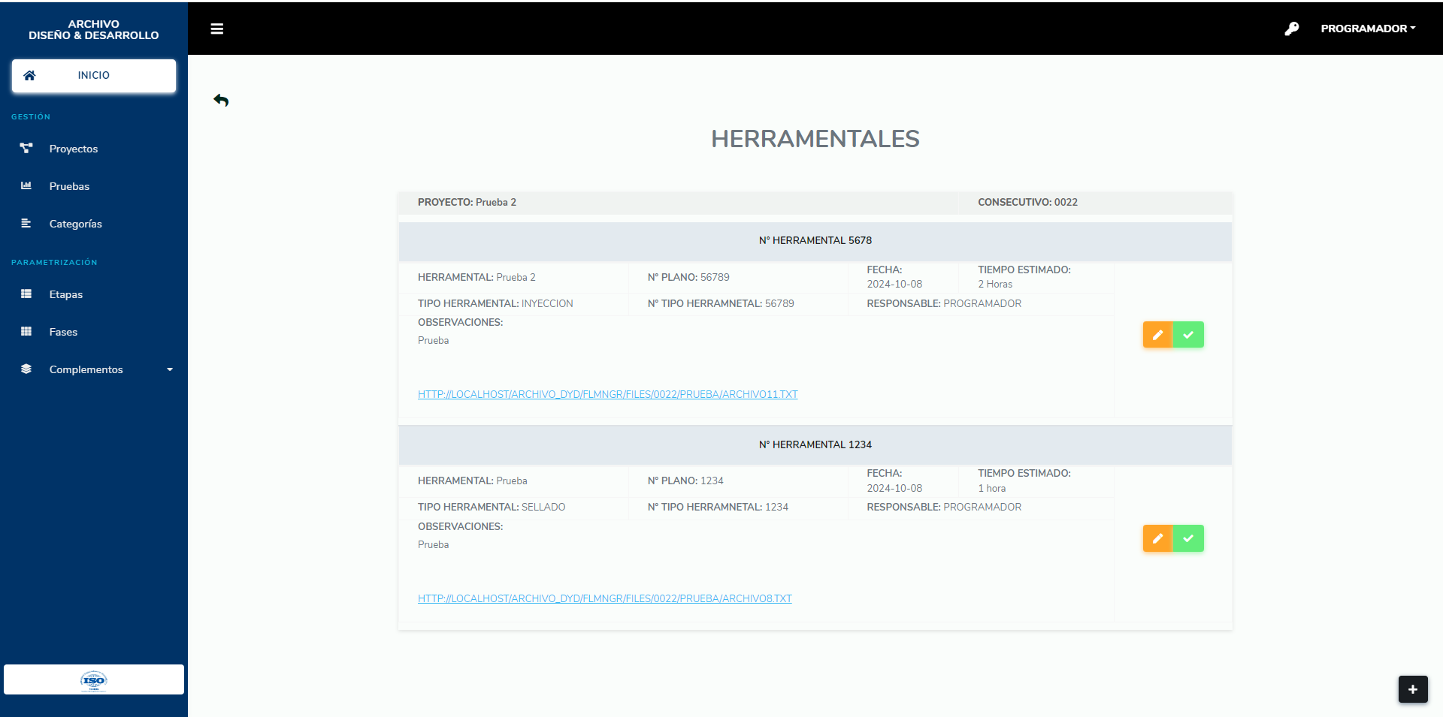

El registro se podrá editar con el siguiente botón  y el abrirá el mismo formulario de registro, pero trayendo la información completa para ser modificada.

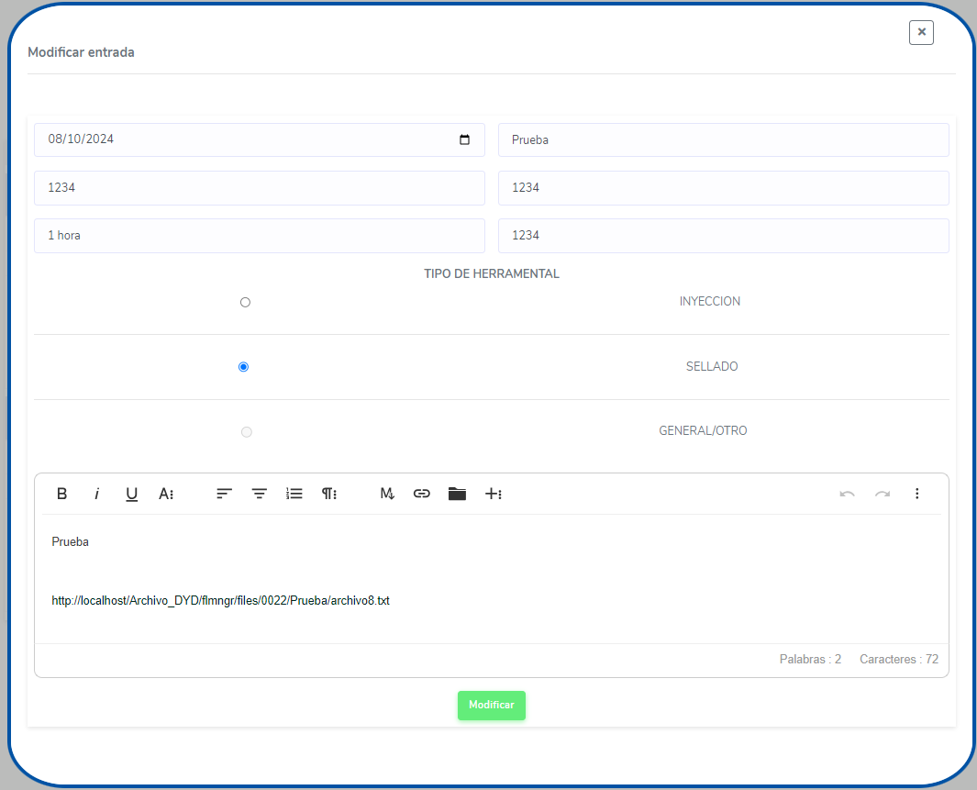

Si la modificación del registro es correcta el sistema enviara la siguiente alerta

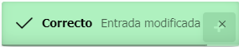

Y el registro también se podrá cambiar de estado de activo e inactivo.

Cuando el registro tiene el siguiente botón 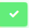 significara que el registro se encuentra activo y se podrá inactivar, al momento de darle clic el sistema mandara una alerta preguntando si se quiere inactivar el registro.

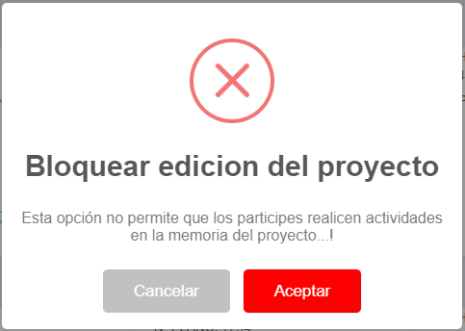

Si la gestión de se realiza de manera correcta una vez inactivo el registro se mostrará la siguiente alerta.

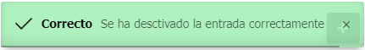

En caso de que la respuesta sea positiva el botón cambiara y el registro ya no se podrá editar hasta volver hacer activado.

El botón de que el registro es inactivo es de la siguiente manera , al darle clic a este botón se podrá volver a activar el registro de igual manera el sistema volverá a mandar una alerta peguntando si se desea volver a activar el registro en el caso de que la respuesta sea positiva el registro volverá a tener el botón anterior de estado y se podrá modificar.

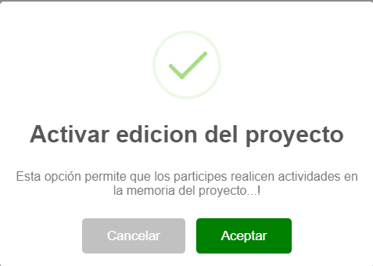

Si la gestión de se realiza de manera correcta una vez activo el registro se mostrará la siguiente alerta.

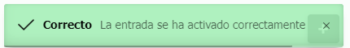

Pero estas acciones solo las podrán realizar el usuario creador del proyecto en donde se encuentran las entradas ya que los partícipes solo podrán ver los registros hechos.

Para devolverse a las actividades se le puede dar clic al icono que está ubicado en la parte superior izquierda.

Las otras dos entradas que maneja el sistema, la tabla de la consulta de la información es la misma lo único que cambia es el formulario de registrar y las opciones que se le pueden hacer al registro.

entradas dpto producción:

En el formulario de registro se puede mostrar quien va hacer el registro de esa entrada que lo trae automáticamente del usuario en sesión, la fecha del registro, Producto que se hace en ese proyecto, el código que tendrá, el tipo de producto, el material que se va usar, la estructura que tendrá, si el producto tendrá capas, la cantidad de capas que tendrá y la observación la cual tendrá también el gestor de archivos en el caso de que se quiera anexar algún documento (Pagina 18 a 22).

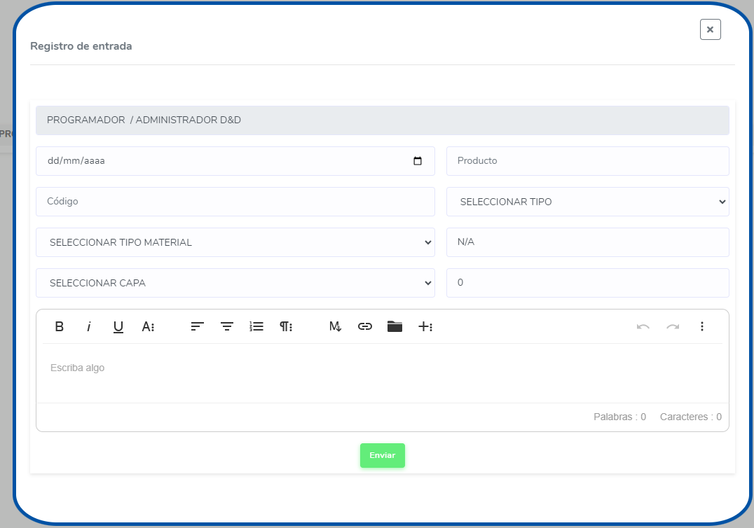

En caso de que el registro sea realizado sea exitoso el sistema mandara la misma alerta y los registros de estas entradas solo
tendrán la opción de editar el registro  mostrando el mismo formulario con la información registrada, de igual manera esta opción solo la podrá realizar el creador del proyecto donde está la memoria.

Otras entradas:

En el formulario de registro se puede mostrar quien va hacer el registro de esa entrada que lo trae automáticamente del usuario en sesión, la fecha del registro, Asunto de la entrada y la observación la cual tendrá también el gestor de archivos en el caso de que se quiera anexar algún documento (Pagina 18 a 22).

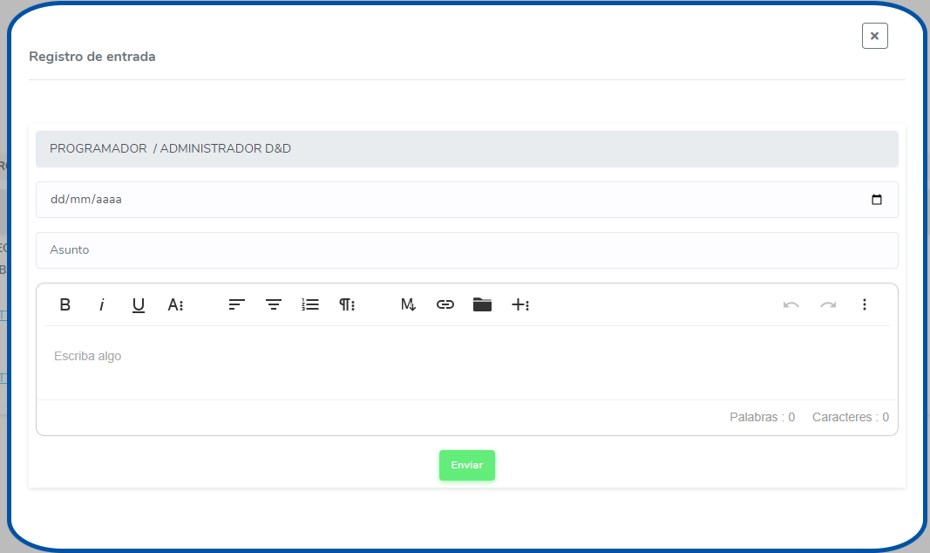

En caso de que el registro sea realizado sea exitoso el sistema mandara la misma alerta y los registros de estas entradas solo
tendrán la opción de editar el registro  mostrando el mismo formulario con la información registrada, de igual manera esta opción solo la podrá realizar el creador del proyecto donde está la memoria.

Módulo de Programación y verificación de pruebas en las memorias

Para acceder a este módulo en las etapas vamos a en caso de que el proyecto sea anterior al 2015 al que se llama “7.3.5 VERIFICACIÓN” y si es posterior a ese año lo buscamos en “7.3.6 VERIFICACIÓN DEL DISEÑO Y DESARROLLO” en cualquiera de esas etapas aparecerá de igual manera una barrita negra es la forma de acceder a ese modulo.

Le daremos clic al texto este nos redijera a al a tabla que aparece en caso de no tener registros el aplicativo nos dirá que en ese modulo no se ha registrado nada.

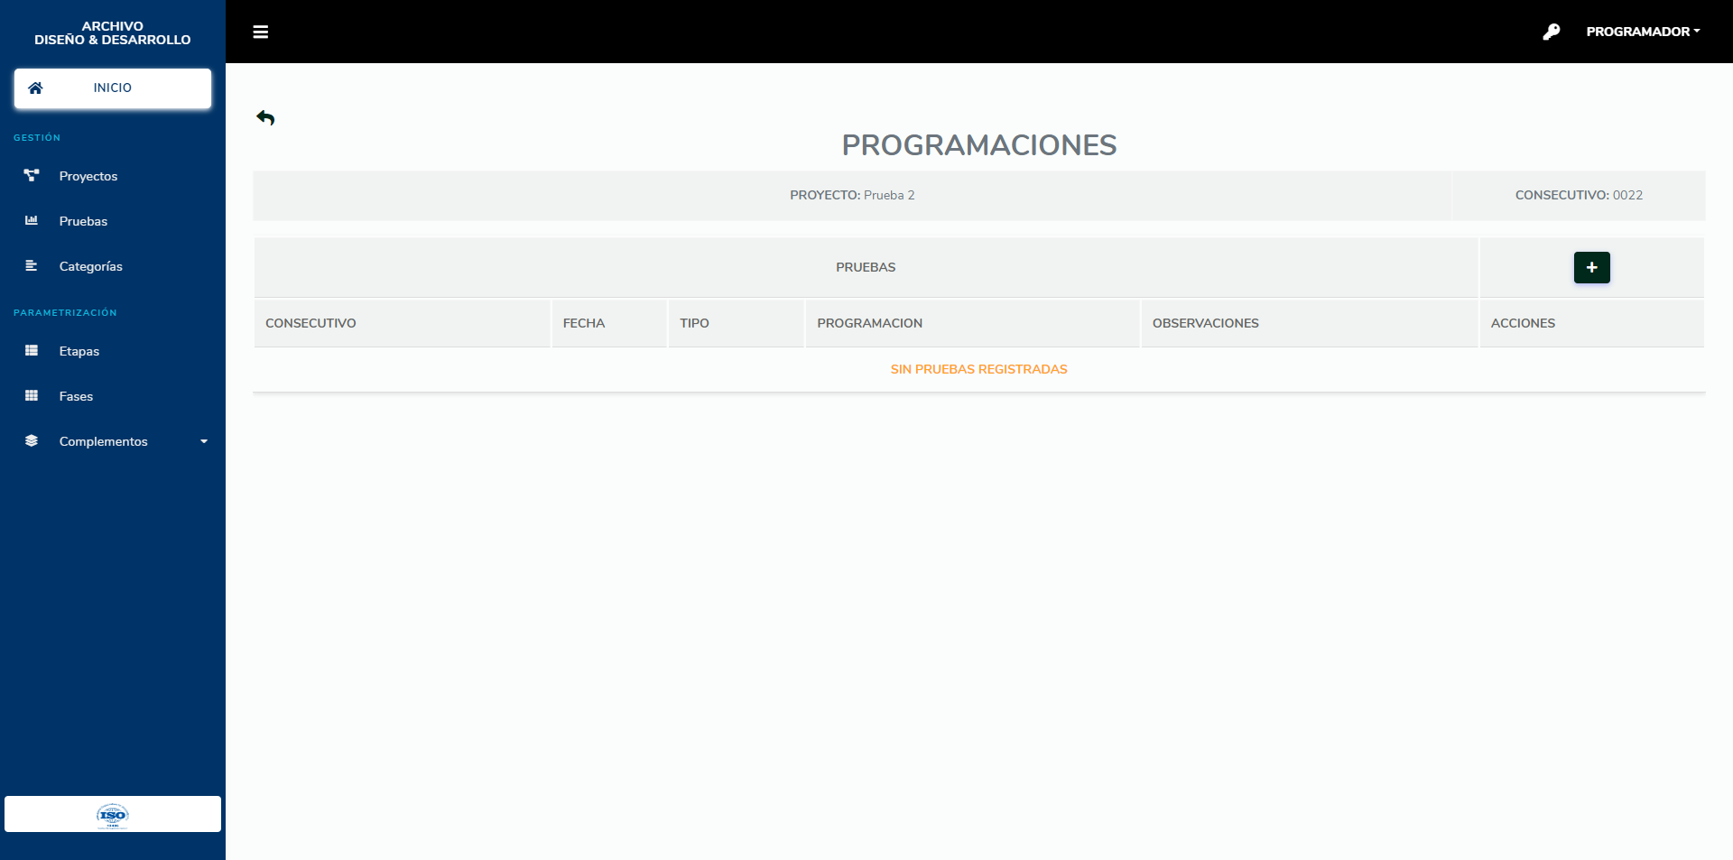

Para poder realizar un registro le daremos clic al botón en la parte superior de la tabla donde no aparecerá el siguiente formulario para registrar.

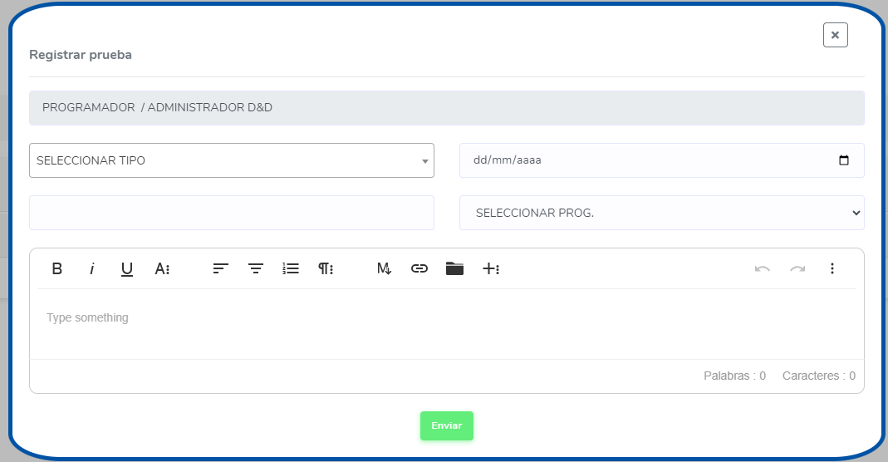

Nos pedirá en el registro el usuario que a lo trae automáticamente por la sesión activa del usuario, el tipo de prueba a realizar, la fecha de inicio de la prueba, el consecutivo de la prueba y seleccionar que se va a programar y las observaciones con el gestor de archivos para poder subir anexos (Paginas 18 a 22).

Si el registro se realiza de manera correcta se debe lanzar la siguiente alerta.

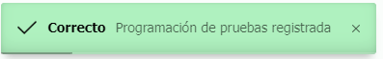

Y el registro se vera de la siguiente manera.

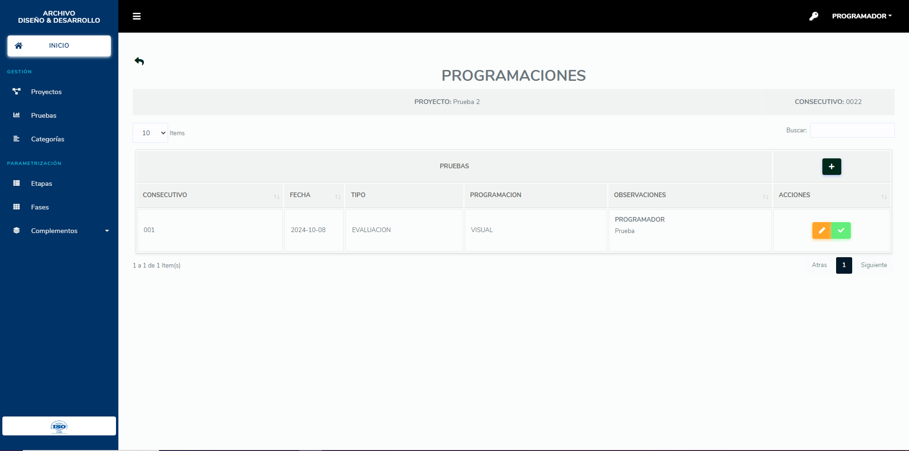

El registro tendrá dos opciones la de modificar el registro  y cambiar el estado del registro 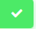.

Para modificar un registro se le dará clic en el botón  el cual desplegará un formulario parecido al de registrar, pero traerá toda la información a registrada para ser modificada.

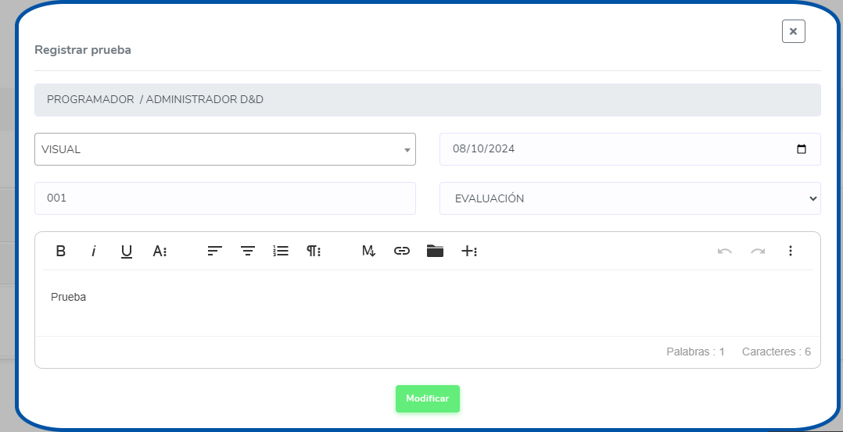

Si la modificación se hace de manera correcta él se mandará la siguiente alerta de éxito.

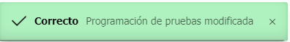

Y se debería ver el cambio en la información ya modificada.

Para cambiar el estado del registro se dará clic en el botón 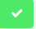 o  el cual cambiará de estado dependiendo en el botón que se encuentre el registro.

Ya que este botón  nos indicara que el registro tiene un estado activo y al darle clic nos mandara una alerta preguntando si deseamos cambiar el estado del registro a inactivo.

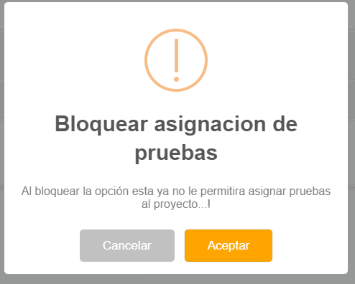

En caso de que la respuesta sea afirmativa el sistema cambiara el estado del registro a inactivo y nos mostrara la siguiente alerta indicando que el cambio de estado se hizo de manera correcta.

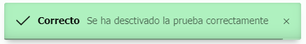

Y este botón  nos indicara que el registro esta en estado inactivo y no podremos hacer nada hasta que vuelva a estar activo y al darle clic de igual manera nos enviara una alerta preguntando di deseamos volver activar el registro.

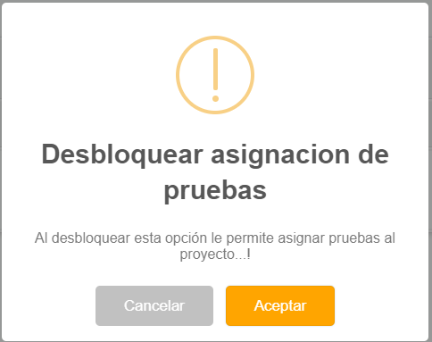

En caso de que la respuesta sea afirmativa el estado del registro cambiara activo de nuevo permitiendo volver a editar el registro y si la gestión de activar el registro fu correcta se no mostrara esta alerta.

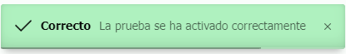

Estas acciones solo las puede realizar el usuario creador del proyecto donde están la programación y verificación de pruebas.

Módulo de pruebas



En este módulo se comenta pruebas hechas, de que tipo fue la prueba, la categoría de la prueba y el código del documento de la prueba que algunos se pueden encontrar en daruma.

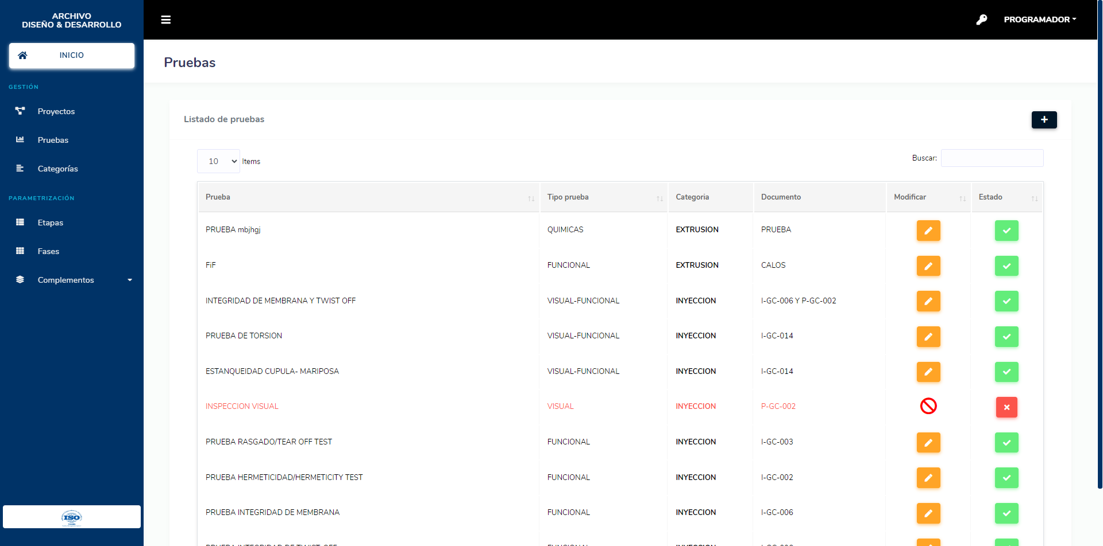

Para registrar una nueva prueba le daremos clic al botón en la parte superior derecha nos mostrara el siguiente formulario de registro.

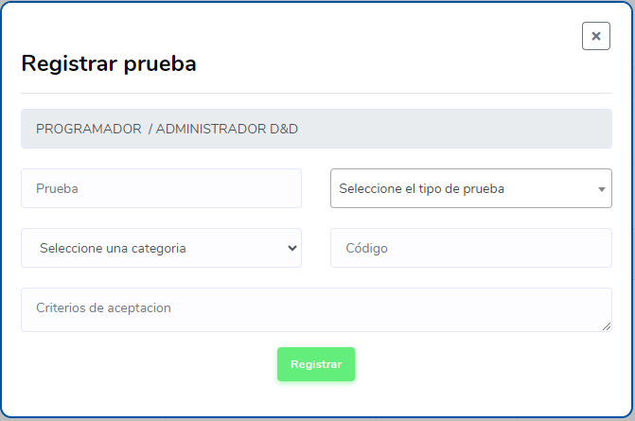

El formulario de registro nos pedirá el responsable de realizar el registro que ya lo trae según el usuario en sesión, el nombre de la prueba, el tipo de la prueba, la categoría de la prueba, el código del documento de la prueba que puede estar en daruma y criterios de aceptación para realizar esa prueba.

Si el registro sale de manera exitosa se mostrará la siguiente alerta.

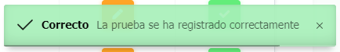

Una vez hecho el registro este posee dos opciones los cuales son los de modificación del registro  y el cambio de estado 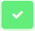 o .

El modificar al darle clic nos mostrar el mismo formulario de registro, pero trayendo la información ya registrada para ver que se va modificar.

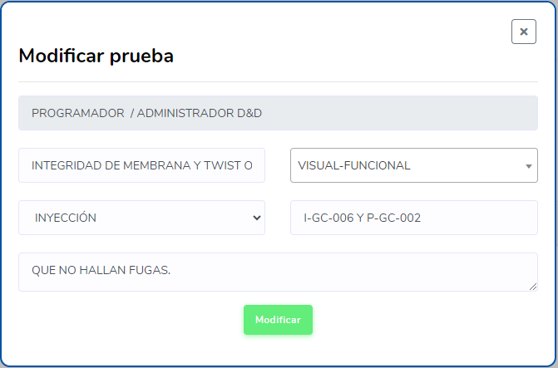

En caso de que se modifique algo y el proceso sea correcto se deberá mostrar la siguiente alerta.
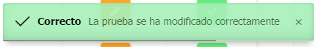

La acción de cambiar el estado nos muestra dos tipos e botones este 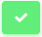 nos indicara que el estado del registro es activo y que podremos inactivar la prueba, al darle clic el arrojara una alerta preguntando si deseamos cambiar el estado a la prueba.

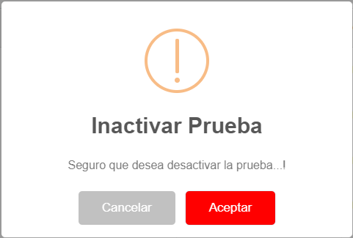

Si la ejecución del cambio de estado es correcta enviara la siguiente alerta.

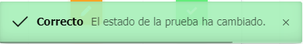
En caso de la respuesta ser afirmativa la prueba pasara a estado inactiva teniendo el botón  y el botón de modificar pasara a no poderse usar y representarse con , con el botón de esa manera nos indicara que la prueba esta inactiva y que se podrá volver activar la prueba y al darle clic nos mostrara una alerta preguntando si queremos devolver el estado de la prueba activo.

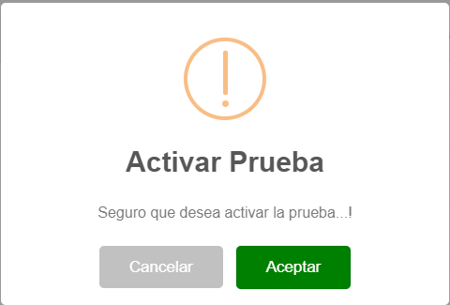

Y si la ejecución es correcta se nos debe mandar una alerta comentando que el proceso fue correcto.

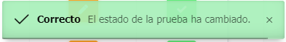

Módulo de categorías



En este módulo se comentan las categorías a realizar en ciertos procesos y una para metrización como el tipo de campo y el conocer si lleva archivos adjuntos.

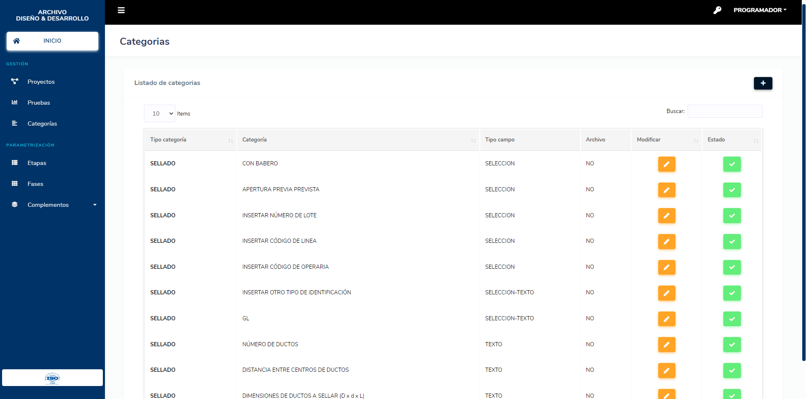

Para registrar una nueva categoría se le debe dar clic al botón que se encuentra en la parte superior derecha 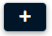 para desplegar el formulario que permitirá registrar una nueva categoría.

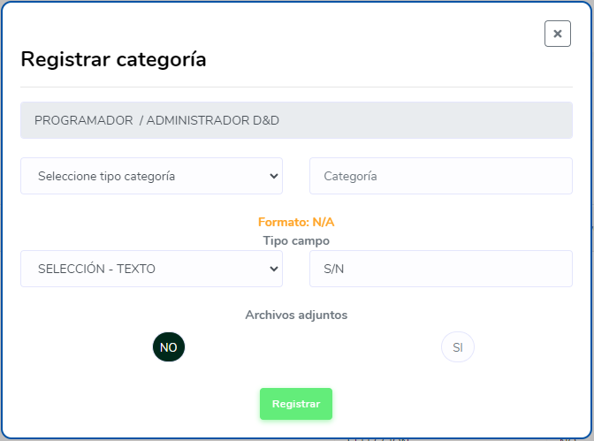

En el formulario para registrar la nueva categoría nos pedirá el usuario que registrara la categoría que viene por la sesión, el tipo de la categoría, la categoría, una categoría para un campo y dependiendo de la opción que se escoja traerá un campo con el tipo de manejo que tendrá ese campo y si esta categoría tendrá archivos adjuntos o no.

Una vez registrada la categoría si el proceso es correcto deberá mostrar una alerta confirmando el registro.

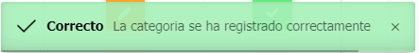

Una vez hecho el registro, en la nueva categoría nos mostrara que tiene dos acciones la de modificar la información y cambiar el estado.

Para modificar él se dará clic en el botón  que nos permitirá cambiar toda la información ya registrada en un formulario igual al de registro.

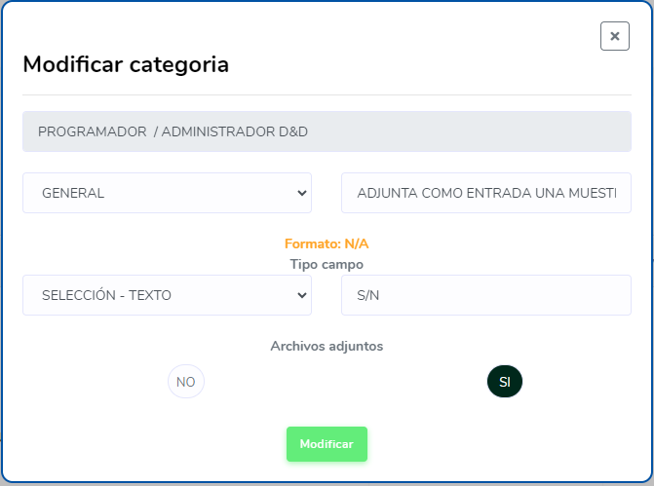

Si el proceso de modificar la categoría es correcto el sistema mandara una alerta confirmando el cambio.

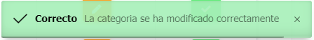

En el caso de querer cambiar el estado a la categoría existen dos botones el primero 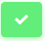 que nos indica que la categoría tiene un estado activo y que se podrá inactivar, al darle clic se mostrara una alertar preguntando si se desea cambiar el estado de la categoría a inactivo, si la respuesta es afirmativa y el proceso se realiza de manera correcta lanzara una alerta confirmando que el cambio de estado fue un éxito.

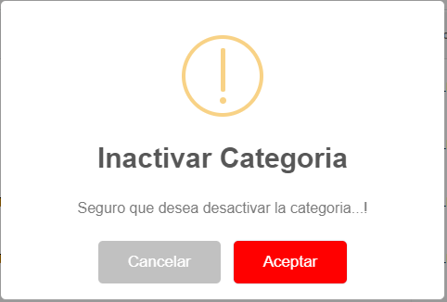

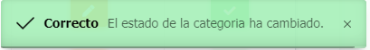

Y también se encuentra el botón  que indica que la categoría se encuentra inactiva, pero se podrá volver activar, y que no se podrá editar indicándolo con el símbolo  , al darle clic al botón de estado este mandara una alerta preguntando si se desea volver activar la categoría, en caso de que la respuesta sea afirmativa y el proceso se haga de manera correcta se mostrara una alerta confirmando que la acción se realizó con éxito.

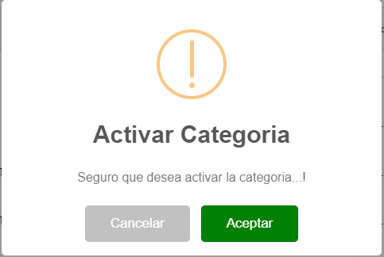

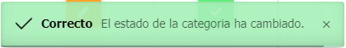

Módulo de etapas



En este módulo se comentan las etapas que se manejan en los proyectos basando se en el año de la norma que maneje el proyecto mostrando el numero de la etapa y nombre de la etapa.

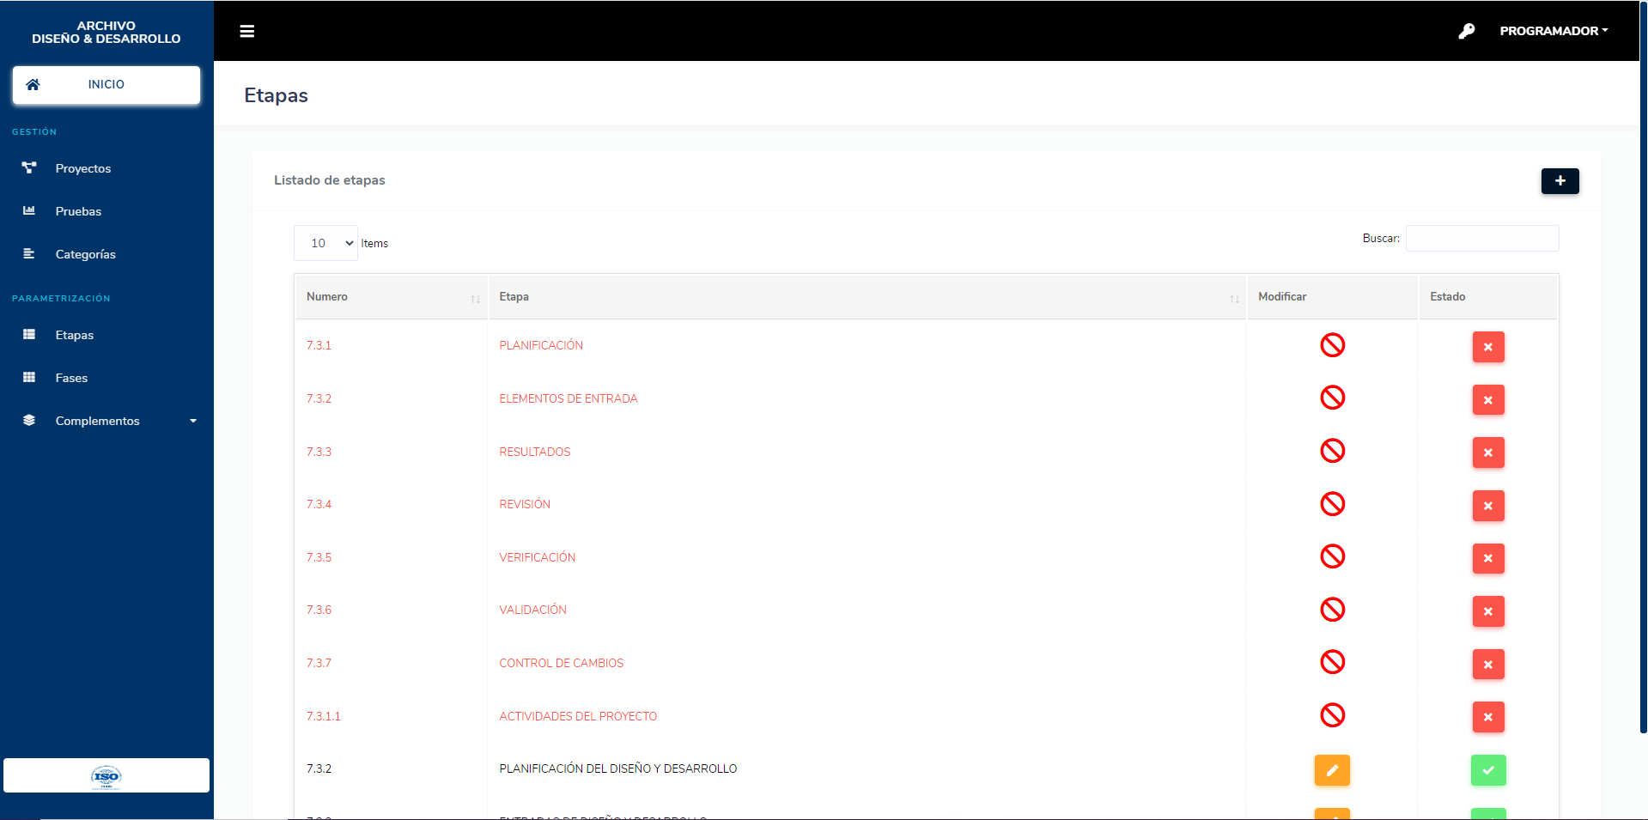

Para registrar una nueva etapa se hará con el botón 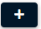 que se encuentra en la parte superior derecha, desplegando el formulario para agregar una nueva etapa.

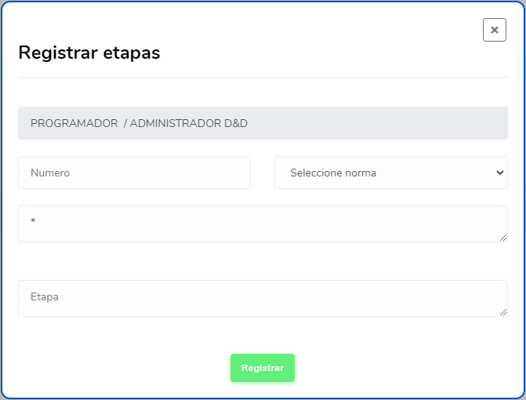

En el registro se pedirá usuario que registra la etapa traída automáticamente por la sesión, el número que tendrá la etapa que es lo que va antes del número de la etapa, norma en la que debe estar la etapa ya sea la norma del 2003 o la del 2016, la guía de la norma que son los deberes de la etapa ante la norma que tiene, cada guía debe iniciar con un “*” será la forma de listarlo y por último el nombre de la etapa. La nueva etapa se reflejará en un proyecto que se creará tras la incorporación de una fase, asegurando que al menos una fase de mejora esté vinculada a él.

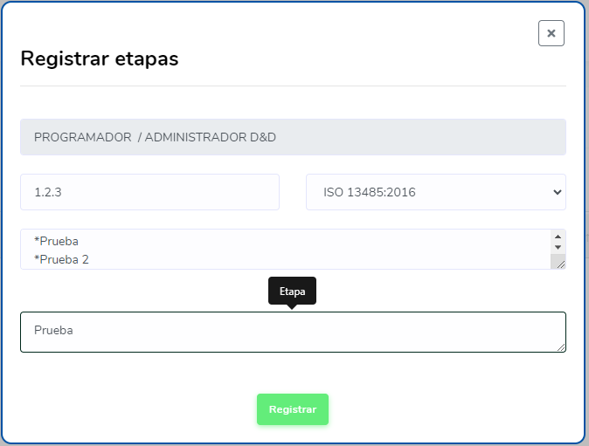

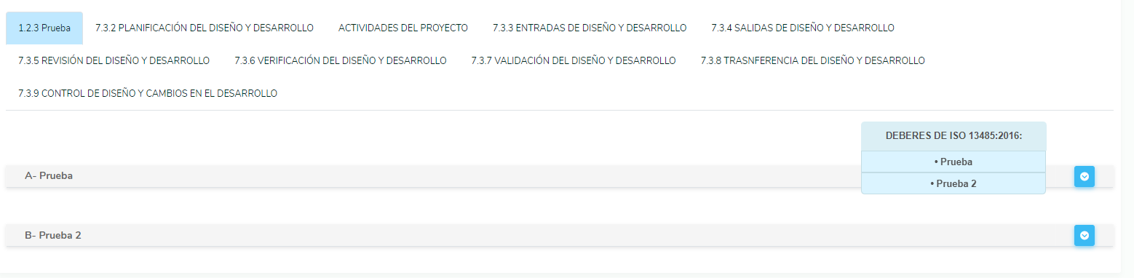

Una vez se registre la etapa el sistema enviara una alerta informada se creó el registro de forma correcta.

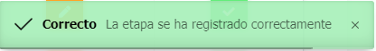

Cuando ya este creado, la etapa tendrá dos acciones para realizar la de modificar el registro y la de cambiar el estado.

Para modificar la etapa se le da clic al botón  en la parte derecha del registro, trayendo un formulario con la información de registro para ser modificada.

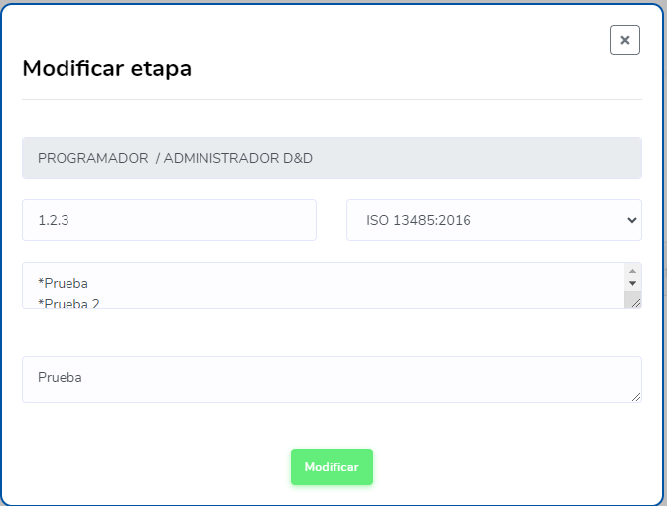

Una vez modificada la información y si el proceso es el correcto se mostrará una alerta indicando que fue correcto el cambo de la información.

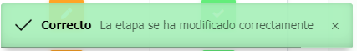

Para cambiar el estado de una etapa se hará con los botones que definen su estado, el primero indicara que la etapa se encuentra en estado activo y que se podrá inactivar, al momento de darle clic se mandara una alerta la cual preguntara que si se desea inactivar la etapa en caso de la respuesta ser positiva se hará el cambio del estado de la etapa y mandara una alerta indicando que el cambio de estado fue correcto.

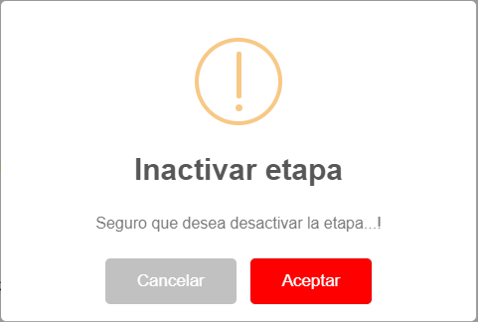

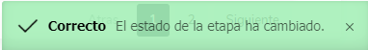

El segundo  indica que la etapa esta inactiva y que se podrá activar nuevamente, estando la etapa inactiva el editar será bloqueado  para no poder realizar la acción, en caso de querer activar la etapa al darle clic se enviará una alerta preguntando si se quiere volver activar la etapa en caso de ser afirmativo la etapa se activará y se mostrará una alerta confirmando la activación de la etapa.

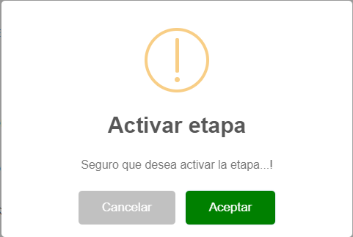

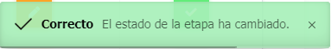

Módulo de fases



En el módulo de fases se encuentran las partes que componen internamente una etapa en una memoria, en este vemos la etapa a la que pertenece la fase, la letra de la fase y el nombre de la fase.

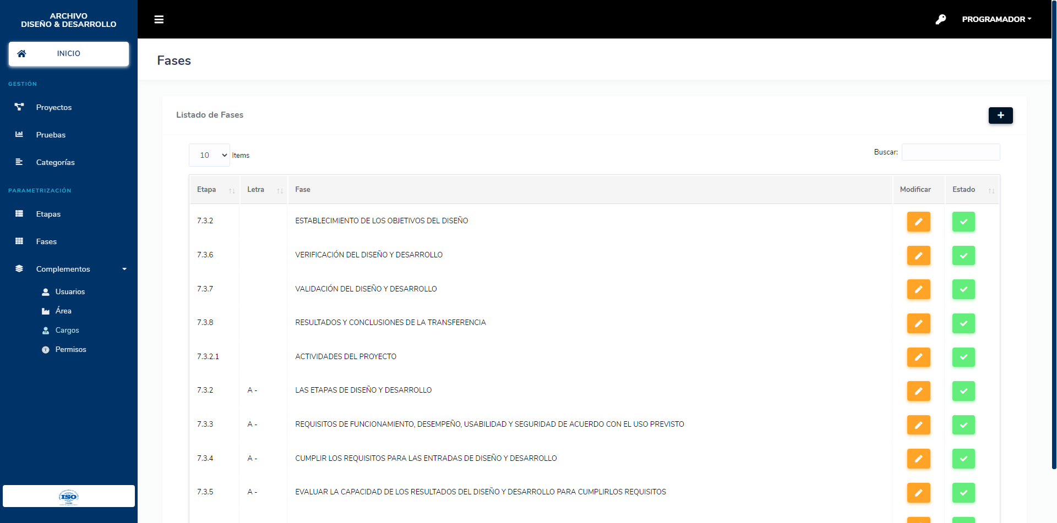

Para registrar una nueva fase se hará con el botón  que se encuentra en la parte superior derecha, desplegando el formulario para agregar una nueva fase.

Lo que se registra es la etapa en la que va estar ligada la nueva fase, letra de la fase si necesita y nombre de la fase

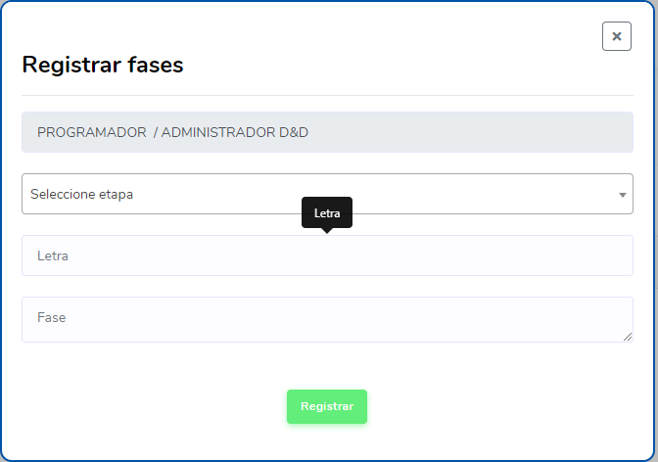

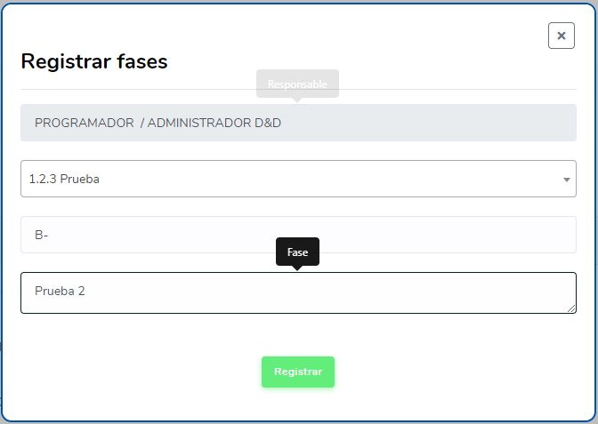



Una vez se registre la fase el sistema enviara una alerta informando que se creó el registro de forma correcta.

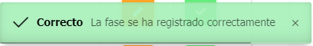

Cuando ya este creado, la fase tendrá dos acciones para realizar la de modificar el registro y la de cambiar el estado.

Para modificar la fase se le da clic al botón  en la parte derecha del registro, trayendo un formulario con la información de registro para ser modificada.

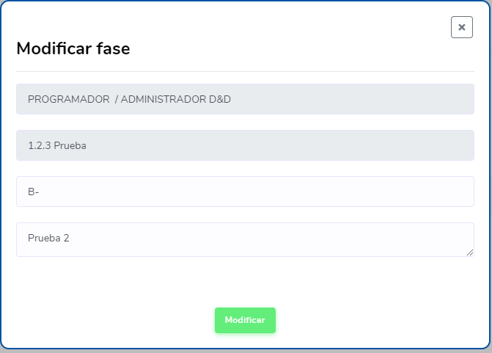

Una vez modificada la información y si el proceso es el correcto se mostrará una alerta indicando que fue correcto el cambo de la información.

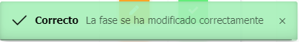
Para cambiar el estado de una fase se hará con el botón que definen su estado, el botón indicara que la fase se encuentra en estado activo y que se podrá inactivar, al momento de darle clic se mandara una alerta la cual preguntara que si se desea inactivar la fase en caso de la respuesta ser positiva se hará el cambio del estado de la fase y mandara una alerta indicando que el cambio de estado fue correcto.

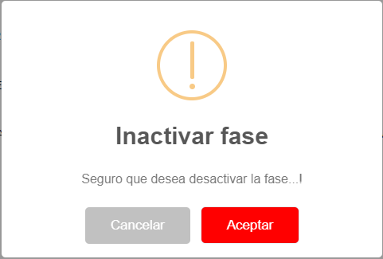

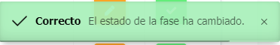

Esta acción solo permite pasar la fase a estado inactivo, pero no devolverlo al estado de activo.

Módulo de usuarios



En el módulo de usuarios se encuentran todos los usuarios que usan el sistema.

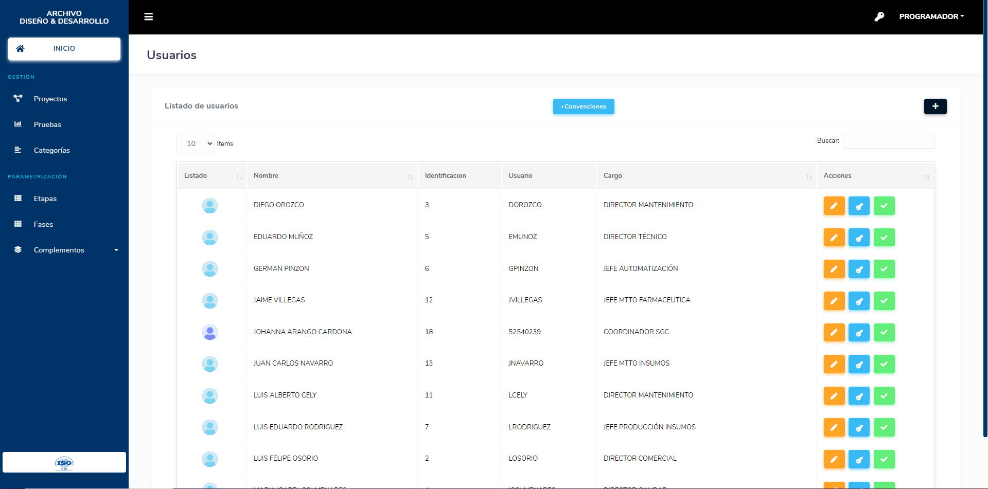

Cada símbolo al frente de cada usuario representa algo en el usuario.

 Este indica que el usuario se encuentra disponible para estar en la lista de distribución.

 Este indica que el usuario no va a estar en la lista de distribución.

 Este indica que el usuario esta inactivo en el aplicativo.

Para registrar un nuevo usuario se puede hacer con el botón 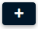, ubicado en la parte superior derecha el cual desplegara el formulario para poder agregar un nuevo usuario al aplicativo.

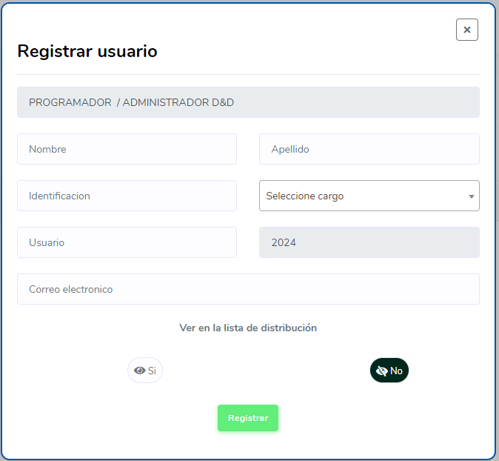

En el formulario se pone el usuario que realizo el registro la persona con la sesión iniciada, el nombre de la nueva persona, apellido de la nueva persona, número de identificación de la persona, el cargo que tendrá la persona en el aplicativo, usuario de la persona en el sistema normalmente primera letra del nombre y primer apellido o número de identificación para ingresar, la contraseña los usuarios recién creados en el sistema es el año en curso para su ingreso al aplicativo y posterior cambio, y correo electrónico en el que se notificara ciertas acciones.

Si el registro es correcto se mostrará una alerta confirmada que el registro fue correcto.

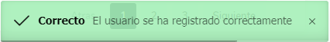

Cada usuario en el sistema se le pueden realizar tres acciones el modificar la información, restablecer la contraseña y cambiar el estado.

Para modificar debe darse clic en el botón  traerá un formulario parecido al de registrar, pero mostrando la información del usuario para ser modificada.

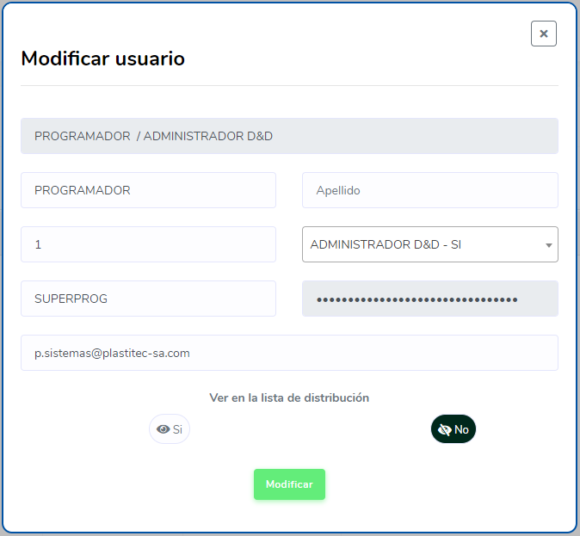

Al realizar alguna modificación a un usuario y su ejecución sea correcta se mostrará la siguiente alerta después de haber realizado el cambio en los datos de manera correcta.

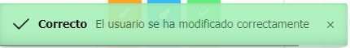

Para restablecer la contraseña de los usuarios se dará clic al botón  mandando una alerta preguntando si se desea restablecer la contraseña.

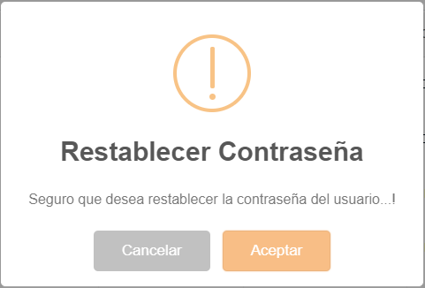

Si la respuesta es afirmativa la contraseña del usuario pasara a ser el año en curso y el sistema mostrara una alerta comentando que el restablecimiento de la contraseña fue satisfactorio.

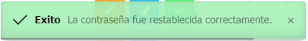

Y para cambiar de estado a un usuario se utilizan dos botones uno que indica el usuario esta activo 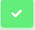 en el aplicativo y que tiene la posibilidad de ser inactivado, en el caso de inactivar se le dará clic al botón y el sistema arrojará una alerta preguntando si se quiere inactivar al usuario en caso de aceptar el sistema deberá mostrar una alerta confirmado que el usuario quedo inactivo.

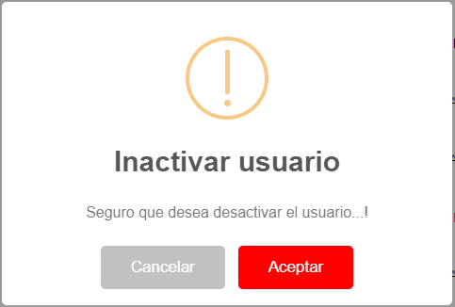

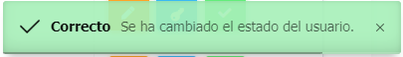

Y el otro cuando ya el usuario esta inactivo  y podrá volver a estar activo, un usuario con este estado no podría ingresar al aplicativo, no se podrá realizar más acciones más que volverlo a activar y será subrayado en rojo.

Para devolver al usuario a estar en estado activo, se debe dar clic en el botón el cual de igual manera enviará una alerta preguntando si se desea volver a activar un usuario en caso de aceptar el sistema deberá mostrar una alerta de que el usuario vuelve a estar activo.

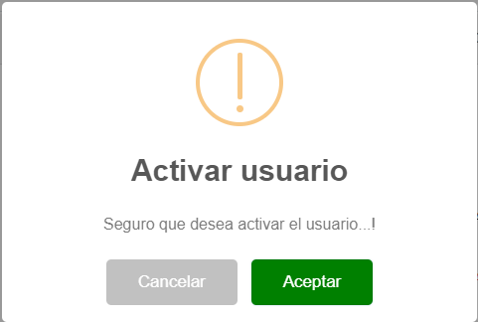

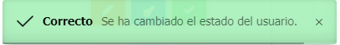

Módulo de áreas



En este módulo se muestran las áreas que usan el sistema.

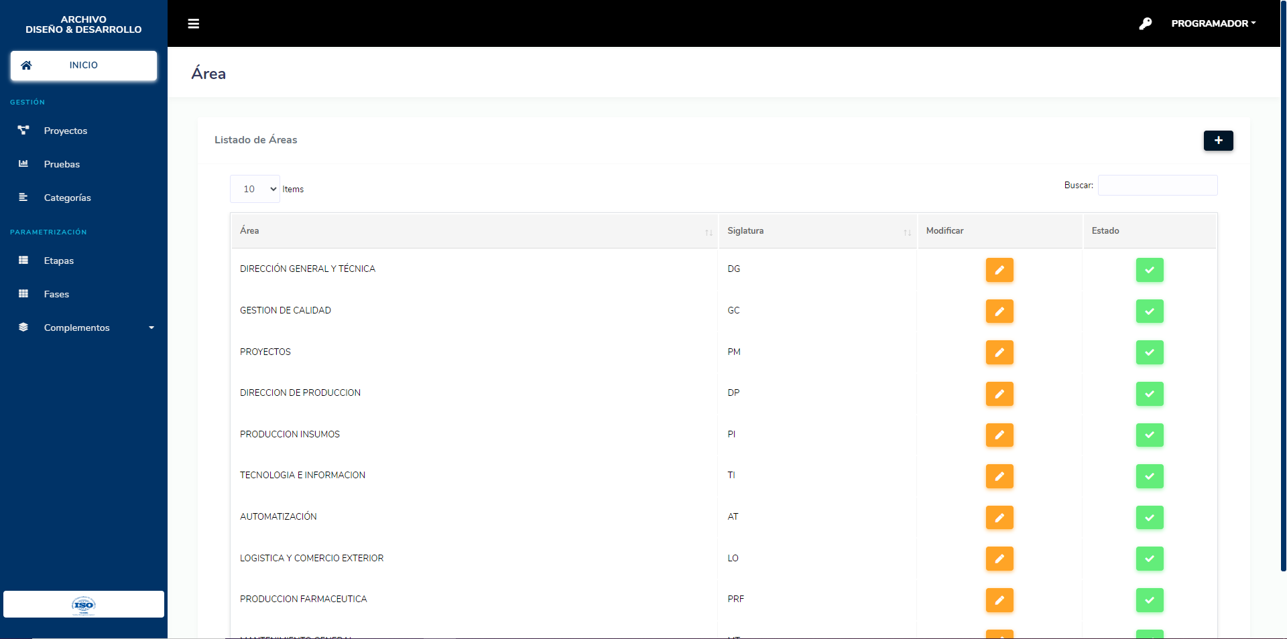

Para registrar una nueva área se hará con el botón  que se encuentra en la parte superior derecha, desplegando el formulario para agregar una nueva área.

Lo que se registra es quien crea el registro traído por la sesión, el nombre del área y una signatura del área.
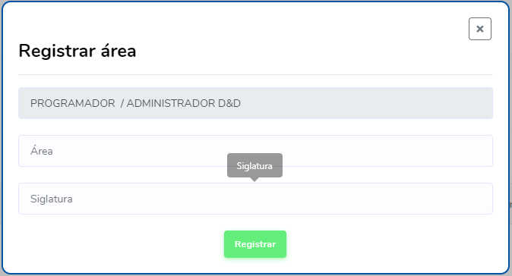

Una vez se registre el área al sistema enviara una alerta informando que se creó el registro de forma correcta.

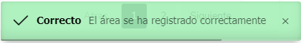

Cuando ya este creado, el área tendrá dos acciones para realizar la de modificar el registro y la de cambiar el estado.

Para modificar el área se le da clic al botón  en la parte derecha del registro, trayendo un formulario con la información de registro para ser modificada.

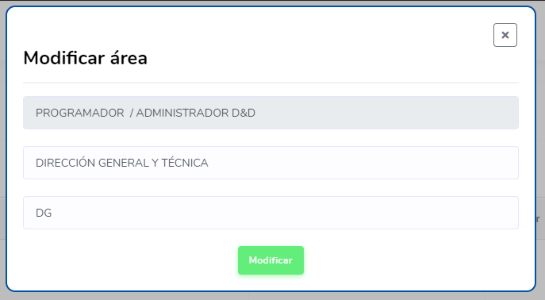

Una vez se registre el área el sistema mostrara una alerta informando que se modificó el registro de forma correcta.

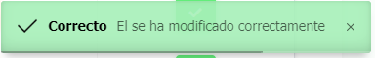

Para cambiar el estado de un área se hará con los botones que definen su estado, el primer botón indicara que el área se encuentra en estado activo y que se podrá inactivar, al momento de darle clic se mandara una alerta la cual preguntara que si se desea inactivar el área en caso de la respuesta ser positiva se hará el cambio del estado del área y mandara una alerta indicando que el cambio de estado fue correcto.

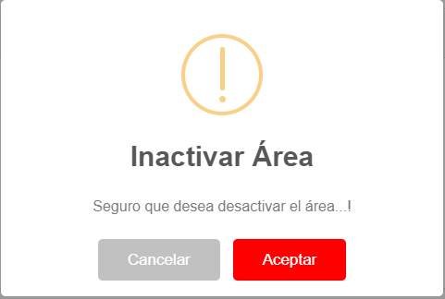

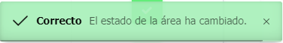

El segundo  indica que el área esta inactiva y que se podrá activar nuevamente, estando el área inactiva el editar será bloqueado  para no poder realizar la acción, en caso de querer activar el área al darle clic se enviará una alerta preguntando si se quiere volver activar el área en caso de ser afirmativo el área se activará y se mostrará una alerta confirmando la activación del área.

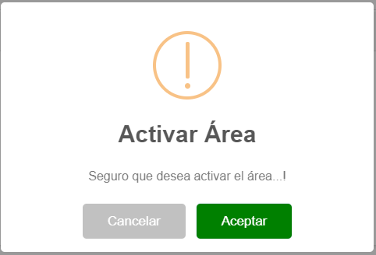

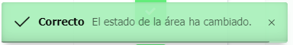

Módulo de cargos



Este módulo muestra los cargos de las áreas que interactúan con el sistema.

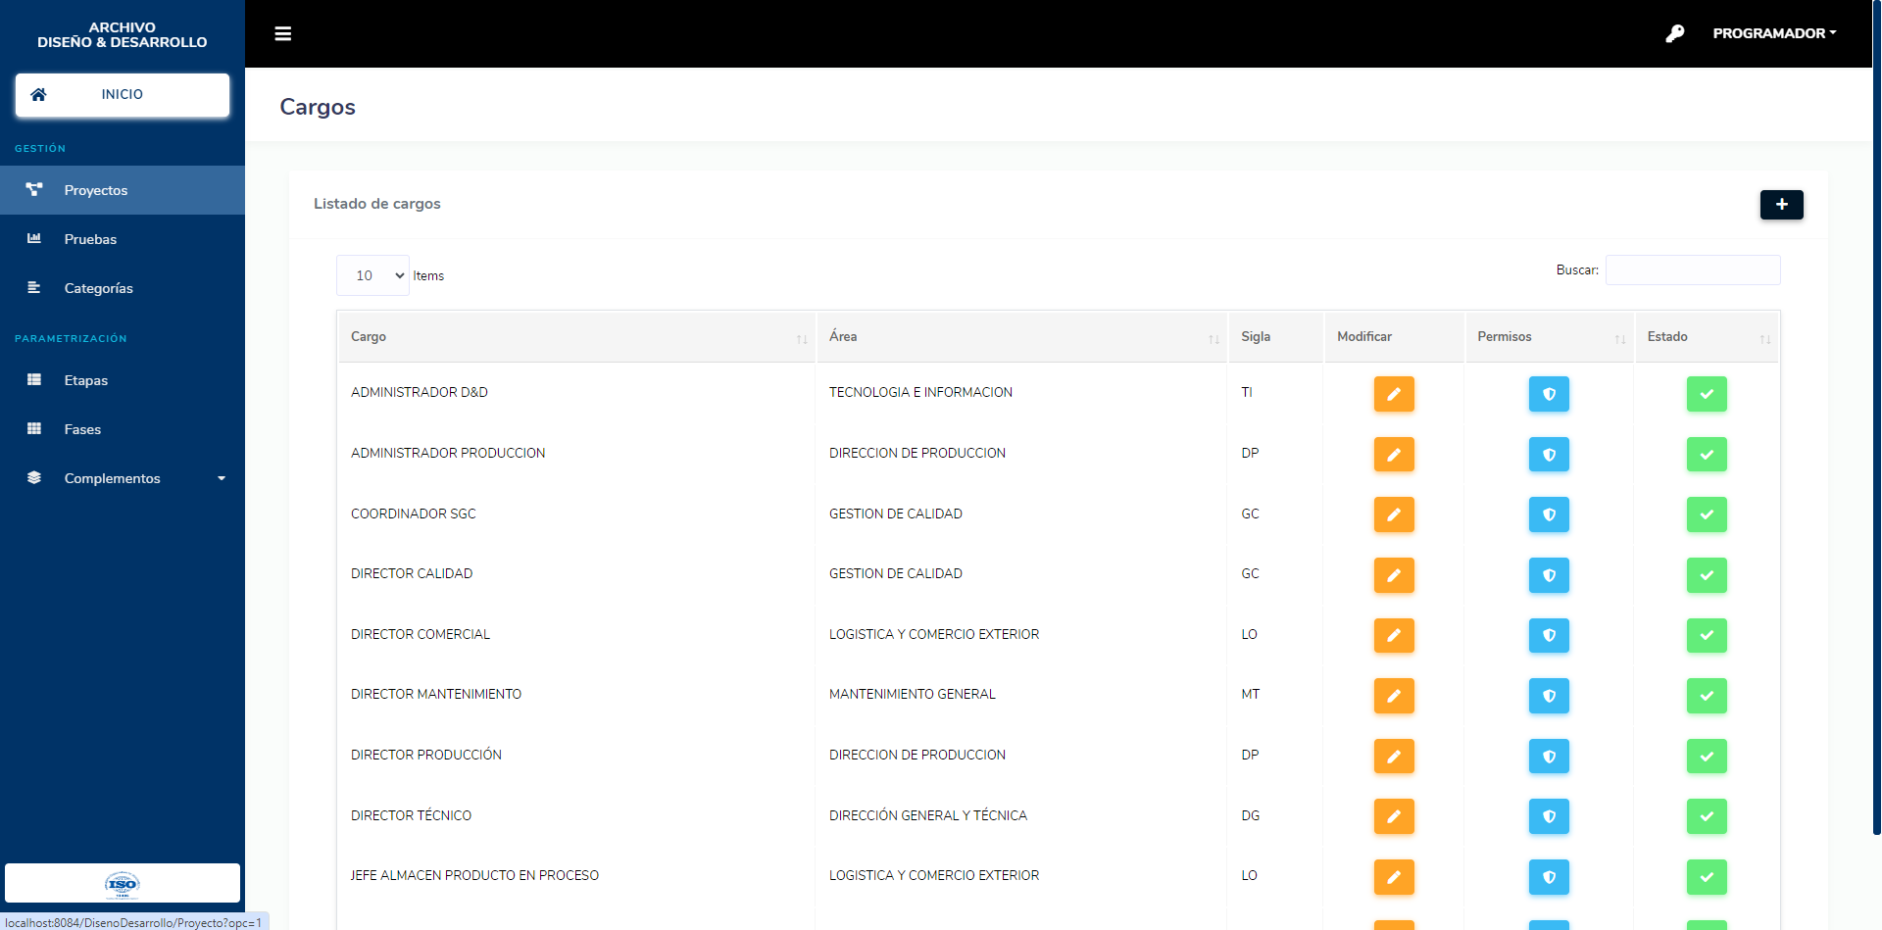

Para registrar un nuevo cargo se puede hacer con el botón , ubicado en la parte superior derecha el cual desplegara el formulario para poder agregar un nuevo cargo al aplicativo.

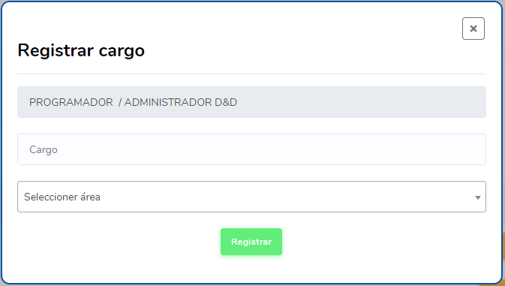

En el formulario se pone el usuario que realizo el registro la persona con la sesión iniciada, el nombre del nuevo cargo y área de donde es el cargo.

Si el registro es correcto se mostrará una alerta confirmada que el registro fue correcto.

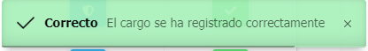

Cada cargo en el sistema se le pueden realizar tres acciones el modificar la información, asignar permisos y cambiar el estado.

Para modificar debe darse clic en el botón  traerá un formulario parecido al de registrar, pero mostrando la información del cargo para ser modificada.

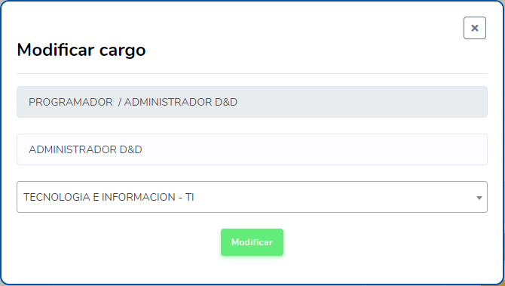

Al realizar alguna modificación a un cargo y su ejecución sea correcta se mostrará la siguiente alerta después de haber realizado el cambio en los datos de manera correcta.

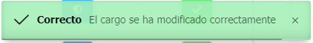

Para asignar permisos de los cargos se dará clic al botón  abriendo un formulario el cual permitirá escoger los permisos que tendrán los cargos dentro de cada módulo del aplicativo.

Del lado izquierdo estará cada módulo del sistema y del lado derecho están los permisos asignables de ese modulo, toda la información proviene desde el complemento de permisos donde se explican más a detalle los permisos.
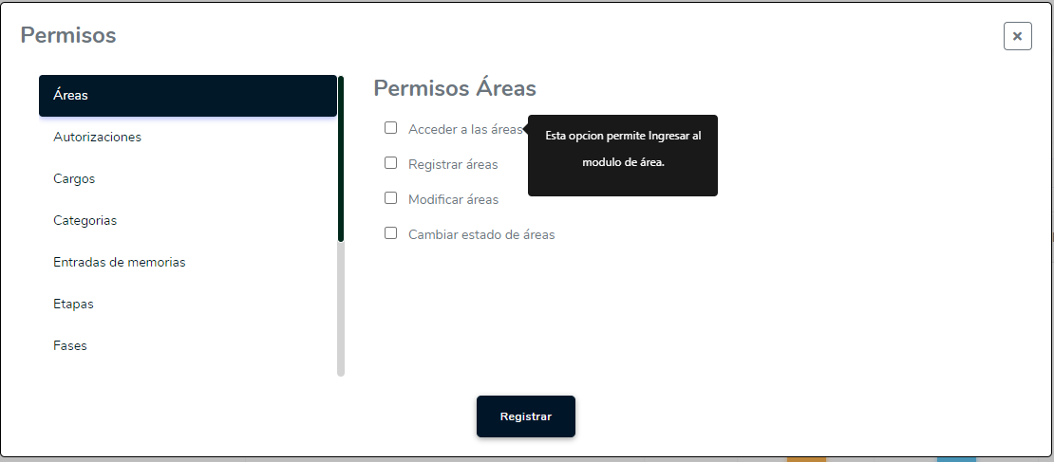

Una vez escogidos los permisos se registrarán dando le acceso a los cargos las acciones de su gestión, así que los usuarios tendrán permisos hasta donde sus cargos se lo permita.

Una vez registrados el sistema debe mandar una alerta comentando que se han asignado los permisos correctamente.

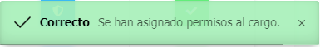

Y para cambiar de estado a un cargo se utilizan dos botones uno que indica el usuario esta activo  en el aplicativo y que tiene la posibilidad de ser inactivado, en el caso de inactivar se le dará clic al botón y el sistema arrojará una alerta preguntando si se quiere inactivar el cargo en caso de aceptar el sistema deberá mostrar una alerta confirmado que el cargo quedo inactivo.

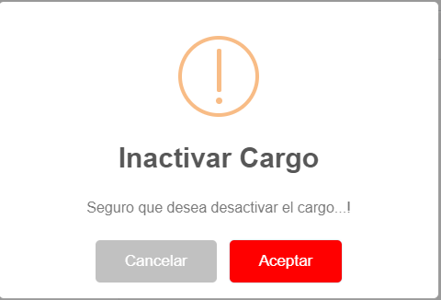

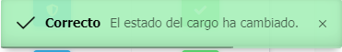

El segundo  indica que el cargo esta inactivo y que se podrá activar nuevamente, estando el cargo inactivo el editar será bloqueado  al igual que el de asignar permisos, para no poder realizar las acciones, en caso de querer activar el cargo al darle clic se enviará una alerta preguntando si se quiere volver activar el cargo en caso de ser afirmativo el cargo se activará y se mostrará una alerta confirmando la activación del cargo.

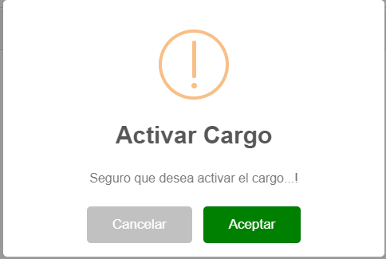

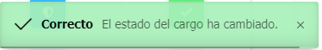

Modulo permisos



En este módulo se muestran los permisos que se manejan el aplicativo.

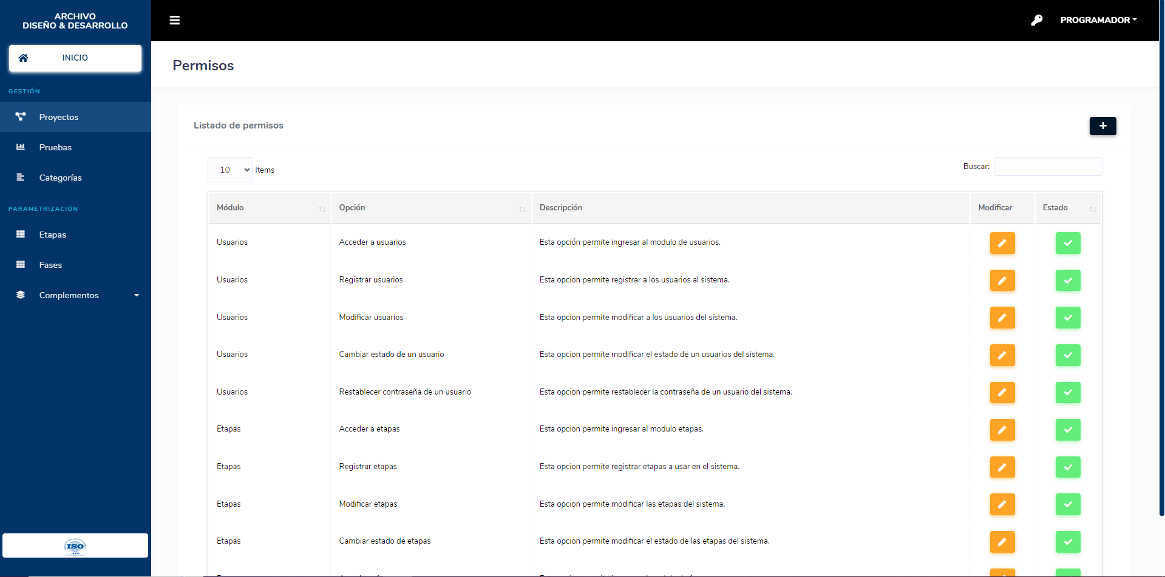

Para registrar un nuevo permiso se hará con el botón  que se encuentra en la parte superior derecha, desplegando el formulario para agregar un nuevo permiso.

Lo que se registra es el módulo donde ira el permiso, El nombre del permiso y una descripción de todo el permiso

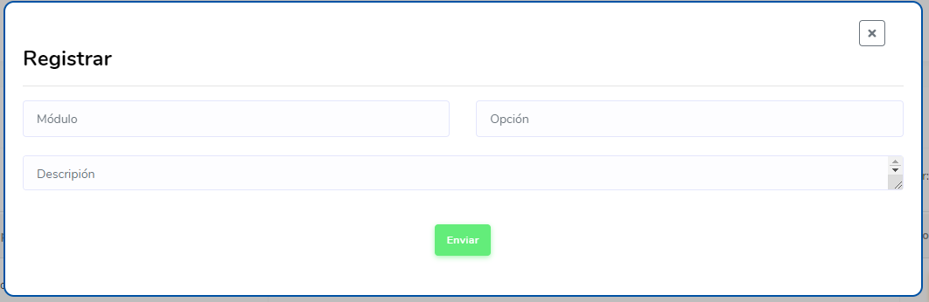

Una vez se registre el permiso al sistema enviara una alerta informando que se creó el registro de forma correcta.

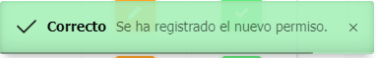
Los registros nuevos se verán reflejados en el formulario de asignación de permisos en el complemento de cargos.

Cuando ya este creado, el permiso tendrá dos acciones para realizar la de modificar el registro y la de cambiar el estado.

Para modificar el permiso se le da clic al botón  en la parte derecha del registro, trayendo un formulario con la información de registro para ser modificada.

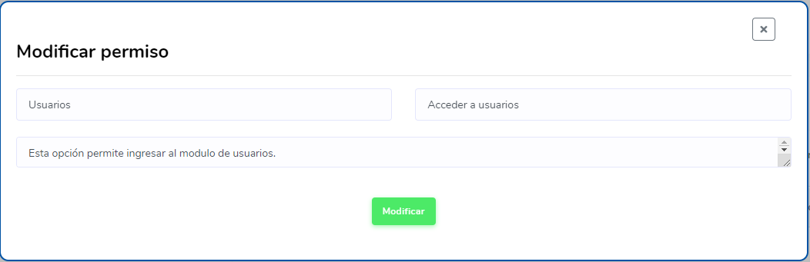

Una vez se registre el permiso el sistema mostrara una alerta informando que se modificó el registro de forma correcta.

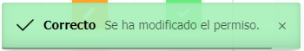

Para cambiar el estado de un permiso se hará con los botones que definen su estado, el primer botón indicara que el permiso se encuentra en estado activo y que se podrá inactivar, al momento de darle clic se mandara una alerta la cual preguntara que si se desea inactivar el permiso en caso de la respuesta ser positiva se hará el cambio del estado del permiso y mandara una alerta indicando que el cambio de estado fue correcto.

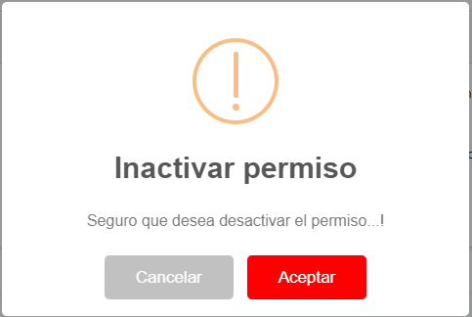

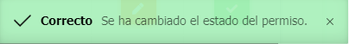

El segundo  indica que el permiso esta inactivo y que se podrá activar nuevamente, estando el permiso inactivo el editar será bloqueado  para no poder realizar la acción, en caso de querer activar el área al darle clic se enviará una alerta preguntando si se quiere volver activar el permiso en caso de ser afirmativo el permiso se activará y se mostrará una alerta confirmando la activación del área.

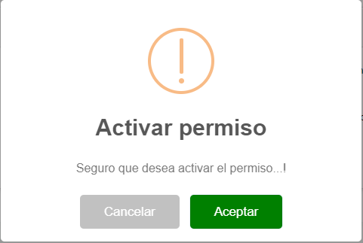

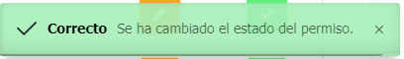

Módulo de soporte



Para ingresar al módulo de soporte se hace atreves de la barra superior en donde aparece el nombre del usuario se le dará clic este desplegará dos opciones la de cerrar sesión y soporte, seleccionaremos la de soporte.

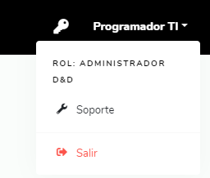

Se redirigirá al módulo de soporte donde en caso de que sea la primera vez que se vaya a registrar un soporte en el aplicativo con el usuario este pedirá unas credenciales de ingreso para poder registrar el caso.

Se registrará nombre en este caso el sistema lo trae automáticamente, número de identificación que también es traído automáticamente, un correo para que comunique todo lo que pase con los casos que se registren como usuarios, código del empleado y el área de donde se envía el caso.

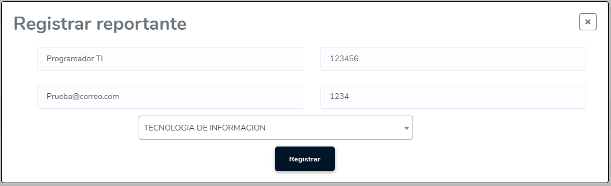

Una vez registrado el sistema no volverá a pedir ese registro cuando se necesite enviar un soporte con ese usuario.

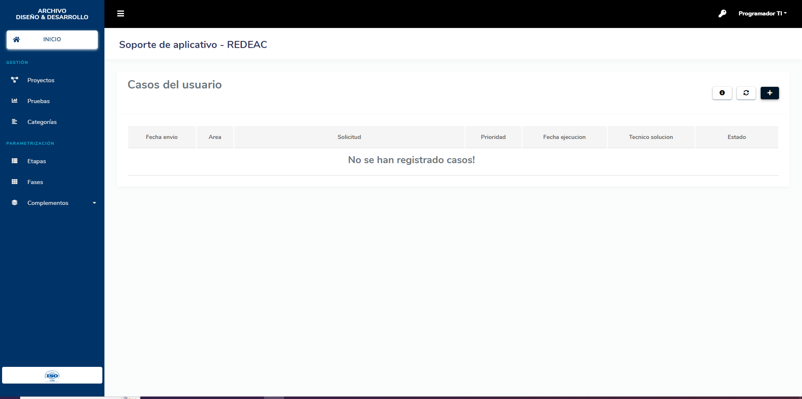

En el módulo se nos mostrara los casos que enviado por ese usuario y toda la información relevante con ese caso.

Para registrar un nuevo caso se le da clic al botón 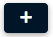 que se encuentra en la parte superior derecha el cual desplegara el formulario para enviar el caso de soporte.

Para un registrar caso nos pedirá la prioridad del caso y redactar todo el caso lo más detallado posible y como contactarse al área en caso de ser necesario.

En el formulario para conocer el personal que esta de turno en el área de T.I pasaremos el curso por encima del icono desplegando quienes están de turno en el área.

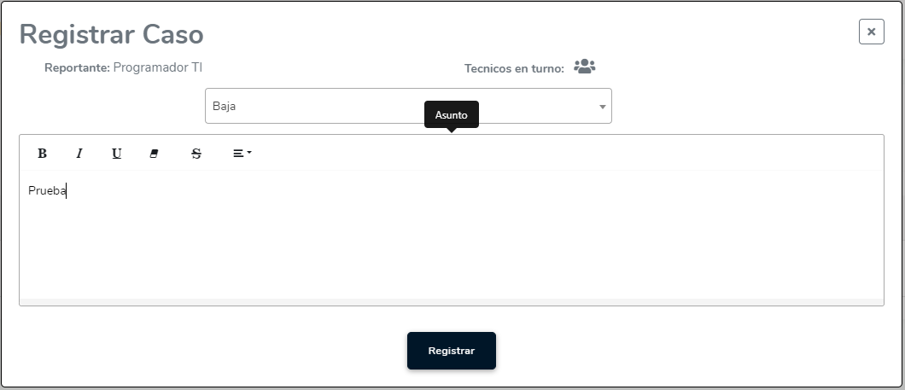

Al darle clic en registrar el sistema mostrara una alerta diciendo que está enviando el caso y una vez enviado el caso.

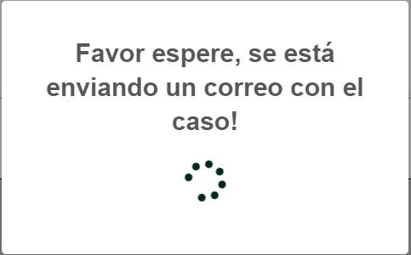

Una vez subido el caso se verá en le tabla con toda la información relevante del caso.

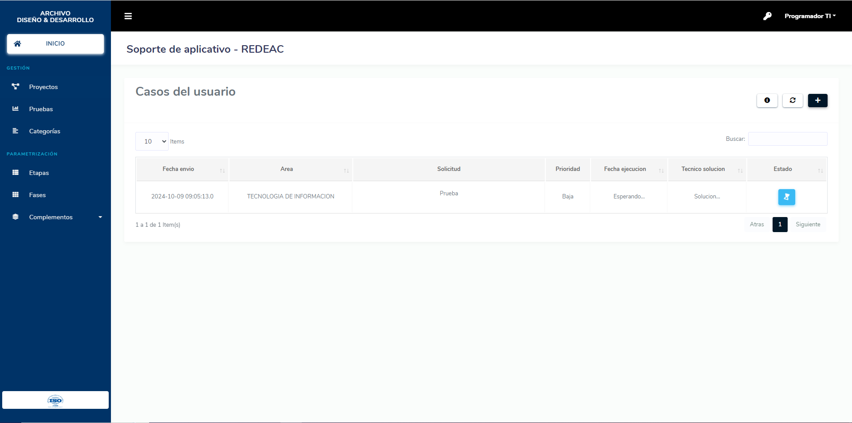

Al darle clic al botón  nos mostrara toda la información del caso.

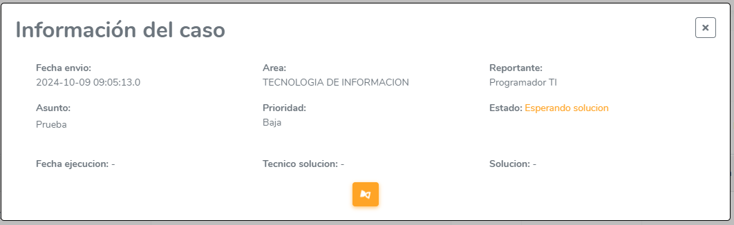

Esperaremos hasta que sea resuelto, cuando el caso sea resuelto el sistema enviara un correo informando que han resuelto el caso o el botón para ver la información del caso cambiara  para ver quien lo resolvió, que hizo y calificarlo.

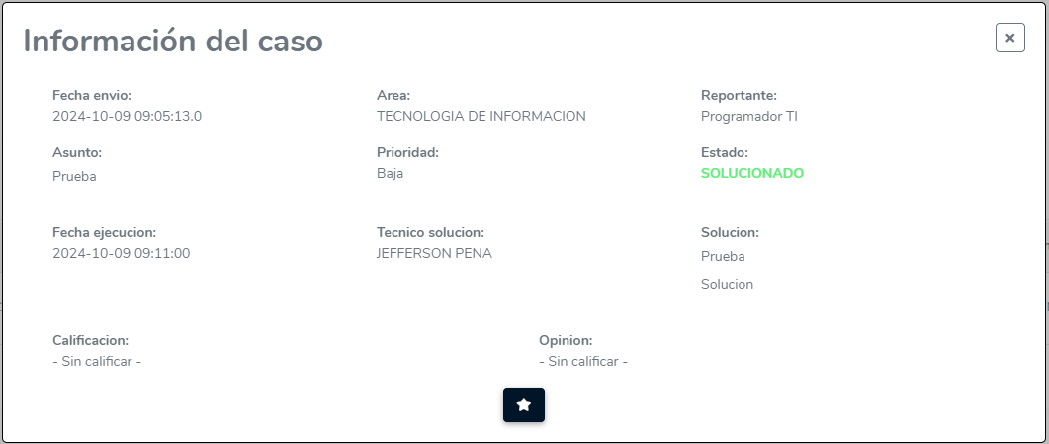

Cuando se ve la información si no se ha calificado el caso se podrá calificar dándole en el botón  el cual redirigirá a la pestaña de calificación a la persona solucionadora del caso.

En la pestaña se pondrá el número de documento, código, tiempo en el que se paro el equipo y/o la producción, que nos pareció el soporte (opcional) y una calificación en lo cuadros de uno a cinco, en donde cinco fue excelentes y uno fue malo así en esa escala.

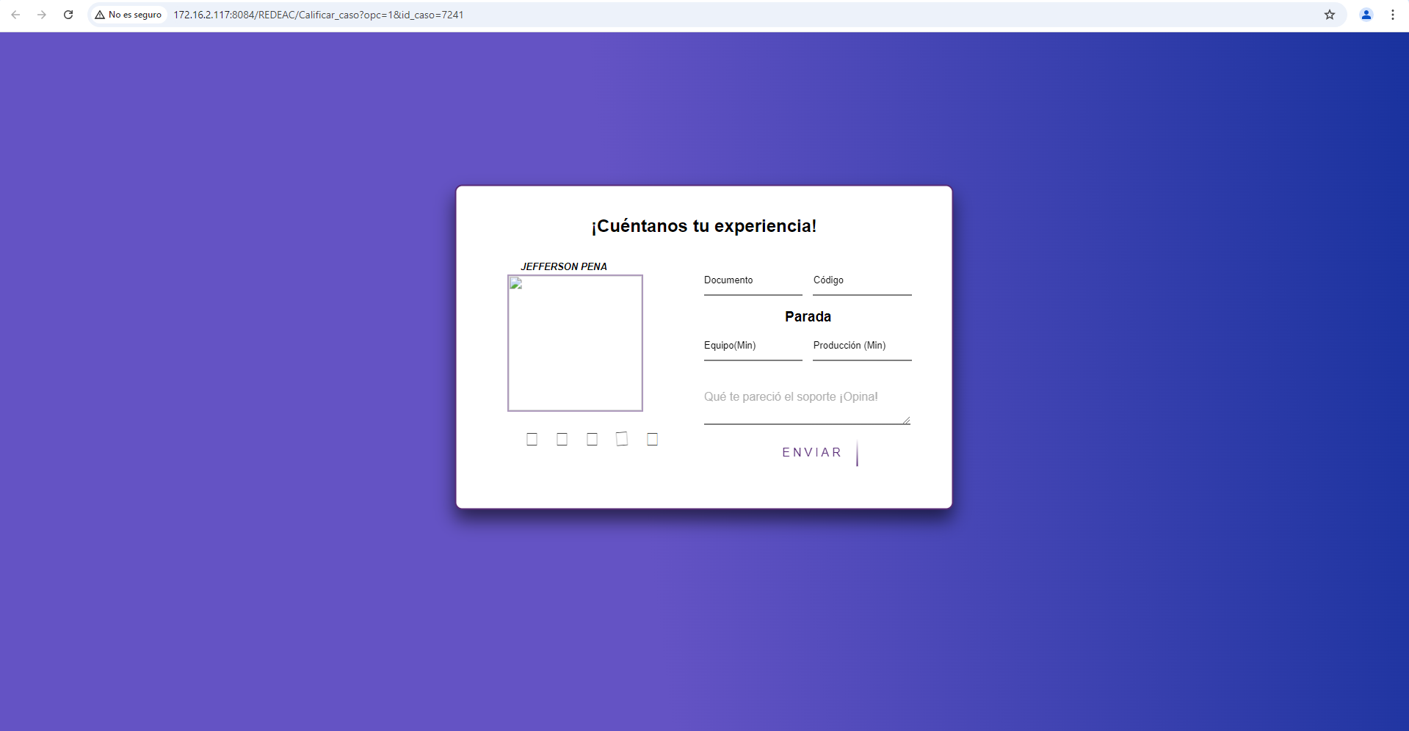

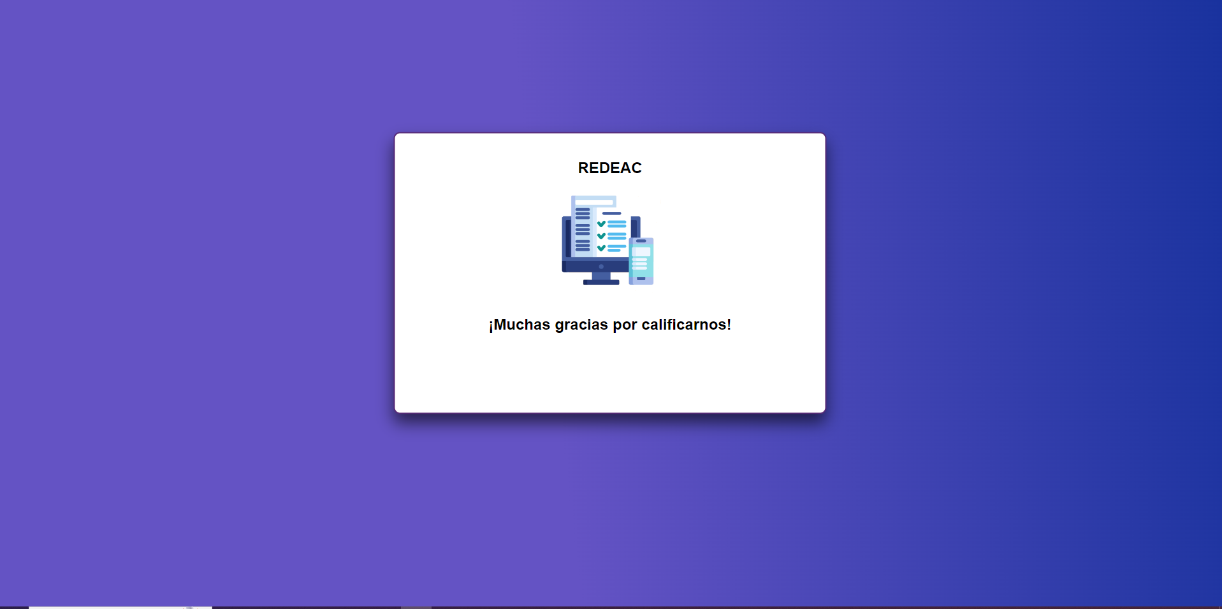

En la tabla del modulo soporte del aplicativo cambiando así el estado del caso identificado ya que nos mostrara el caso, pero el botón para ver la información cambiara 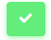.

Y al momento de ver toda la información no podremos realizar más acciones y mostrara la calificación y opinión que se haya dado al soporte hecho.

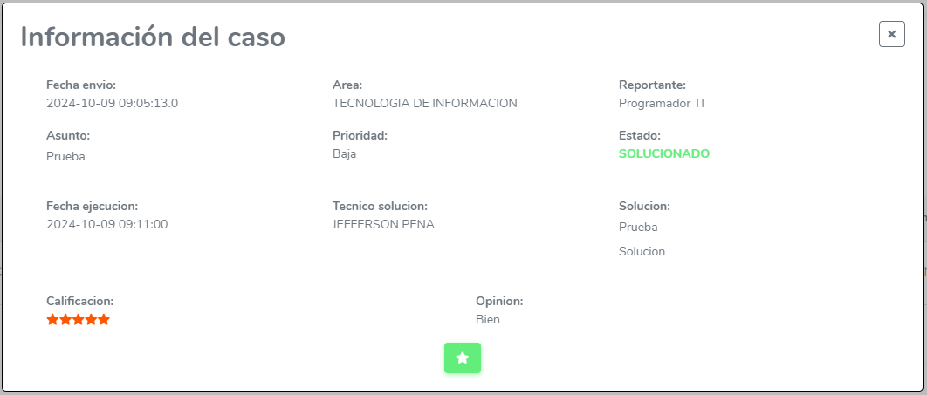

Y el botón  representara que ya hemos calificado el soporte sobre el caso.

Las otras opciones que hay en el módulo nos permitirá facilitar el hecho de recibir un soporte por parte de T.I el primer botón 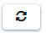 que se encuentra al lado de registrar permitirá refrescar la pestaña para ver como avanza nuestro caso. El que se encuentra al lado 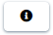 nos brindará ayuda para comunicarnos con el área de T.I y el personal del área en turno.

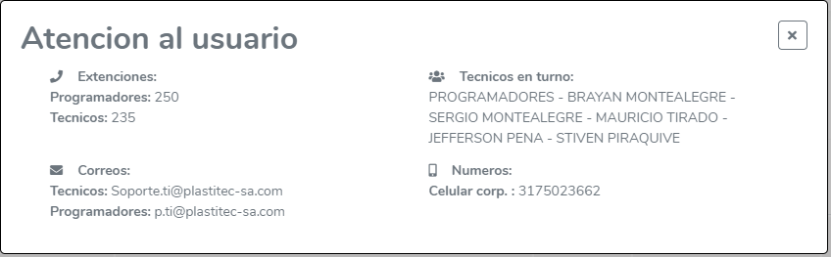

Cerrar sesión



Para cerrarla sesión le daremos clic en la parte superior donde esta nuestro nombre, nos desplegara varias opciones el de soporte y cerrar sesión.
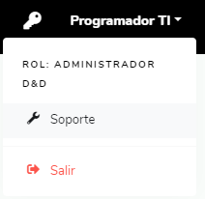

Se da clic en “Salir” al darle clic el sistema se redirigirá de nuevo al formulario de iniciar sesión.

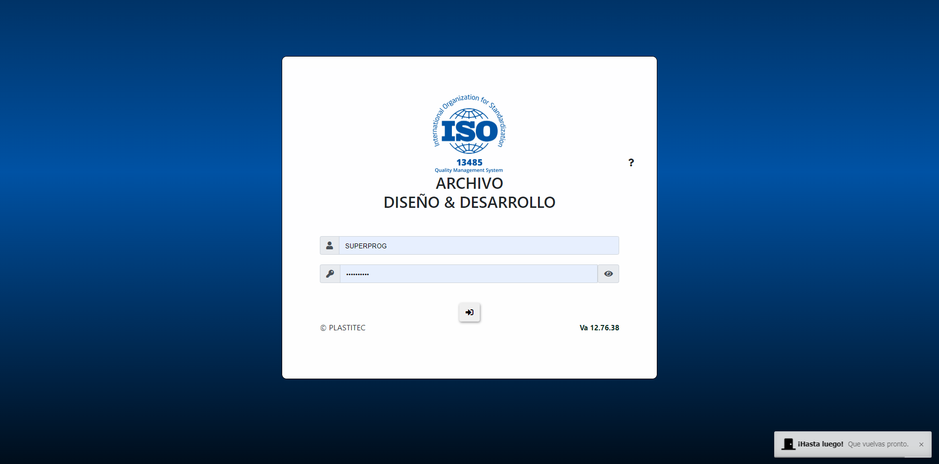

Restablecer contraseña

Para restablecer la contraseña de usuario en sesión, se le dará clic en icono  que se encuentra al dalo del nombre del usuario que esta en la parte superior.

Al darle clic se desplegará una sección preguntando si desea restablecer la contraseña

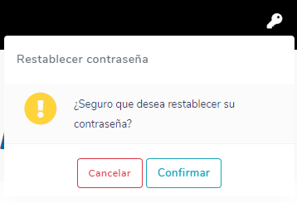

En caso de que la respuesta sea afirmativa el aplicativo nos sacara del aplicativo y enviara una alerta confirmando que la contraseña se ha restablecido.

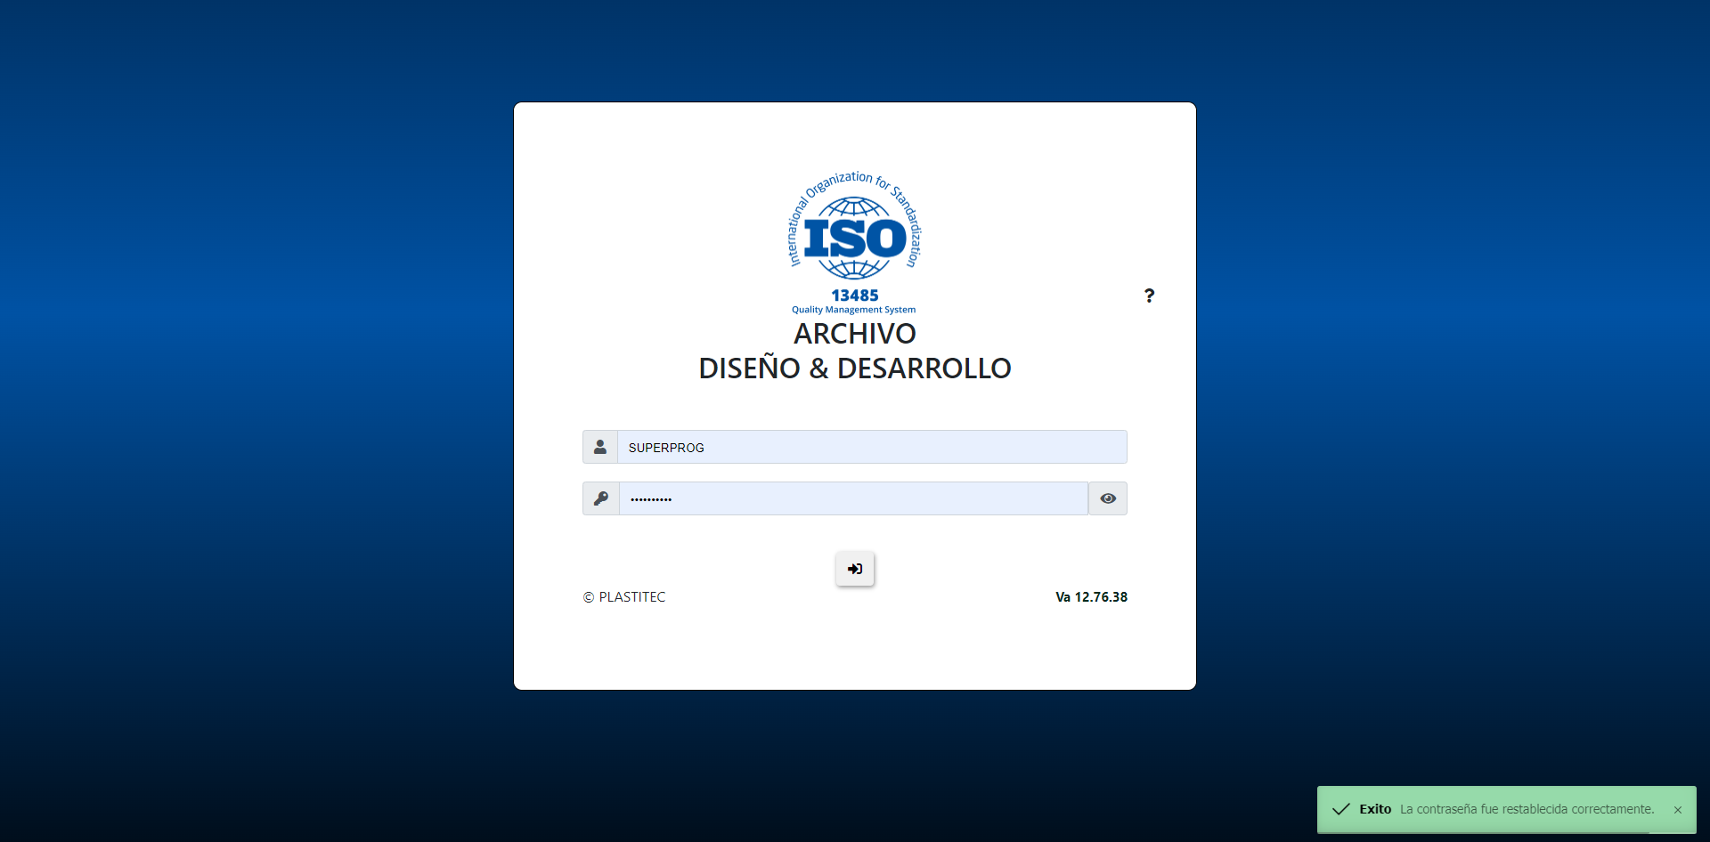

Cambiar contraseña

Cuando el usuario es nuevo en el aplicativo o se ha restablecido su contraseña será el año en curso, al ingresar las credenciales en el inicio de sesión será el usuario y contraseña (año en curso), el sistema le pedirá cambio de contraseña mostrando un formulario para ingresar la nueva contraseña.

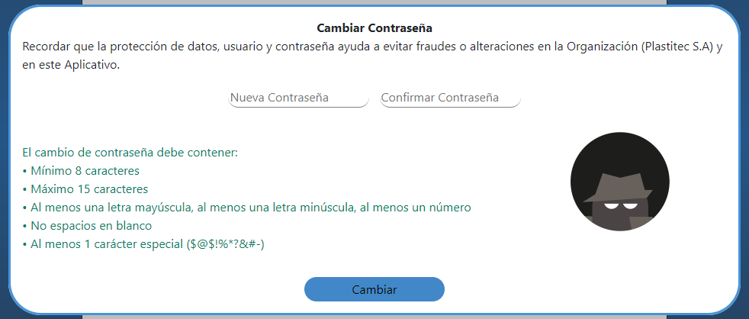

La nueva contraseña deberá cumplir con los requisitos que se resaltan en verde para que la contraseña sea permitida de registrar, en el caso de que el campo vaya vacía o no coincidan en el contenido los dos campos se resaltarán en rojo y no permitirán cambiar la contraseña.

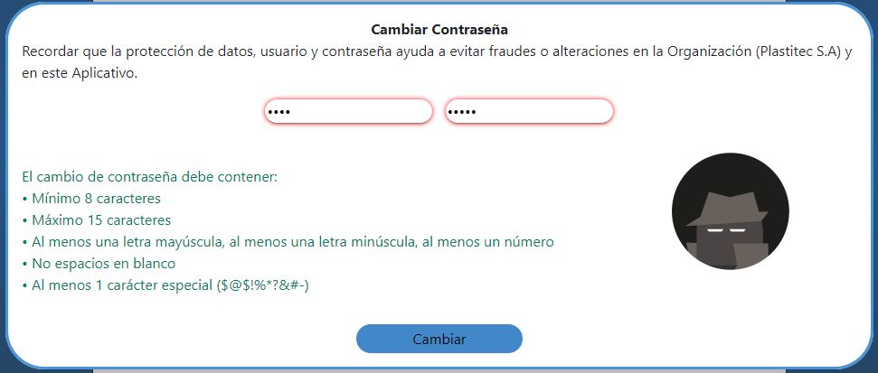

Pero si la contraseña cumple con los requisitos y coinciden en ambos campos se resaltarán en verde y permitiendo cambiar la contraseña.

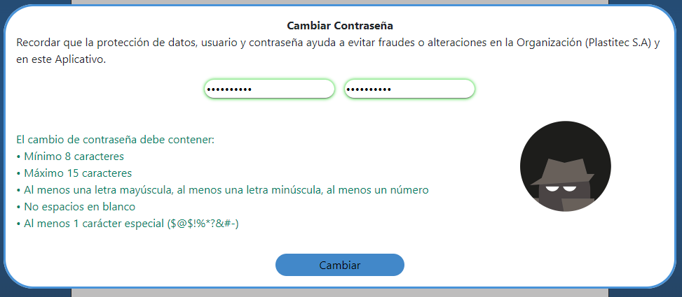

Una vez cambiada la contraseña el sistema mostrara de nuevo el formulario de inicio de sesión y con una alerta indicando que la contraseña ha sido actualizada correctamente y podrá ingresar al sistema con las credenciales actualizadas.

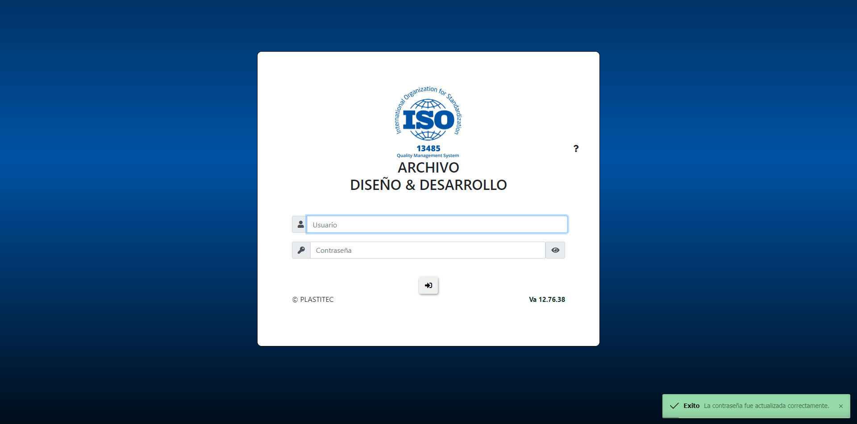
ELABORÓ: FABIAN GAONA 4039

